MES-lite
全流程作业指导书
从主数据到生产、库存与销售闭环

本指导书基于隔离的本地演示数据库和真实页面操作截图制作；不含生产业务数据。

交付版本 | v0.1.355
截图基线 | v0.1.350 的 65 张通用流程 + v0.1.354 的 7 张质量批次流程 + v0.1.355 的 6 张来料生产谱系流程
适用角色 | 管理员、计划员、班组长、仓管、销售、质检和系统维护人员
数据范围 | 仅限本机 mes_lite_guide.db 临时演示数据
编制日期 | 2026-08-13
受控文档 · 操作前先确认权限、单据状态、物料、数量、单位与库位

使用说明与边界
先建立主数据，再创建业务单据；先核对草稿，再执行会改变库存或状态的确认动作。
- 绿色/成功提示只是页面提交成功；关键业务还必须在库存流水、订单详情或操作记录中复核。
- 归档、永久删除、库存调整、数据修复、权限修改和 AI 密钥配置仅限授权人员。
- 业务员工和登录账号是两套对象：员工用于单据执行，账号用于登录；绑定账号不会自动授予权限。
- 生产订单统一状态：草稿 -> 已发布 -> 生产中 -> 已完成，或在允许阶段取消。草稿不可登记实绩。
- 供应商批号、来料内部批次、生产投入、产出批次和整批质量状态已贯通；发货/退货到客户的批次边和部分放行/处置仍未贯通，不得对外描述为完整追溯。
- 旧 Product 兼容入口和旧生产领料/报工/QC/入库接口不作为本指导书主流程；当前主流程使用 Material、已发布 BOM 和班后实绩。

推荐业务顺序
单位/库位/员工/供应商/客户/工作中心 -> 物料 -> BOM/工艺路线 -> 生产订单/销售订单 -> 派工/来料/发货 -> 实绩 -> 产出待检与整批判定 -> 收货/退货 -> 库存与审计复核

章节索引
章节 | 业务范围 | 关键结果
1 | 登录、工作台、MES/ERP 导航 | 进入正确工作区
2 | 物料与 BOM | 统一主数据和已发布 BOM
3-6 | 生产订单、实绩、质检、批次谱系、派工、转移 | 投入、产出和质量状态可回放
7 | 来料、库存、流水 | 收发存可追溯
8 | 销售、发货、退货 | 订单与库存闭环
9-10 | 文档、设备、业务配置 | 基础数据可被业务引用
11 | 系统、工具、权限 | 可配置、可审计、最小权限

1. 登录与工作区导航

登录系统
目的：使用分配的操作员账号进入系统。
- 打开系统登录页。
- 输入登录账号和密码。
- 点击“登录”，等待工作台加载。
结果检查：顶部显示当前人员名称，左侧出现有权限的功能菜单。
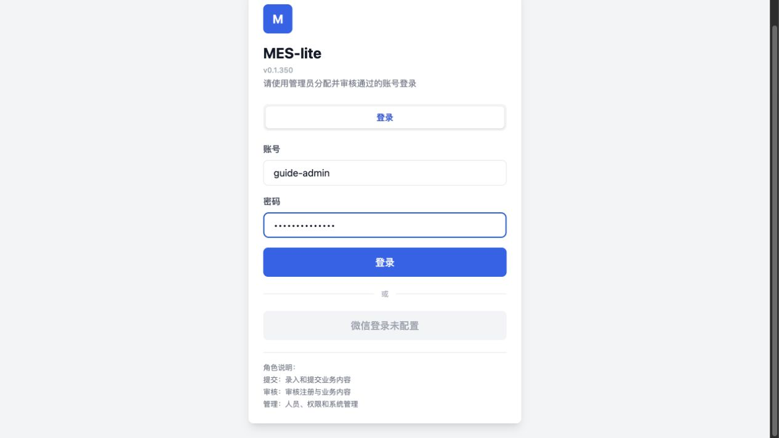
图 1 登录系统（演示库截图：01-login.png）

1. 登录与工作区导航

查看工作台
目的：在班前确认生产、库存和待办概况。
- 进入 MES 工作区。
- 查看常用功能、生产负荷和待处理事项。
- 发现红色或橙色预警时进入对应功能核查。
结果检查：统计卡片与当前演示业务数据一致。
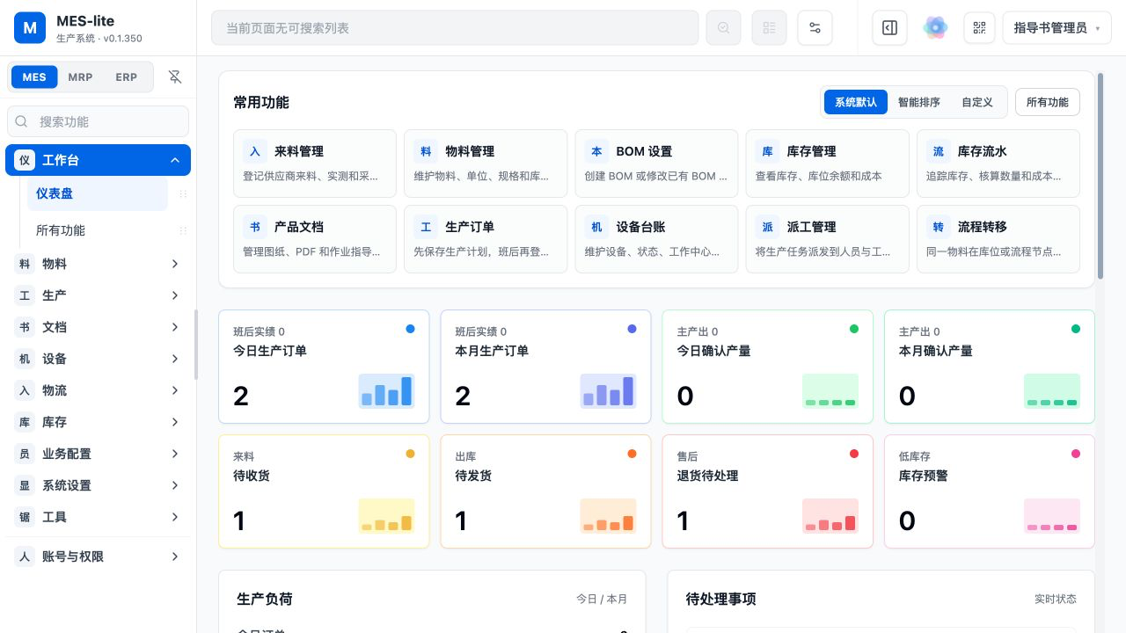
图 2 查看工作台（演示库截图：02-dashboard.png）

1. 登录与工作区导航

使用所有功能
目的：从完整功能目录进入业务页面。
- 在工作台点击“所有功能”。
- 按业务分组找到目标功能。
- 只会显示当前账号拥有权限的页面。
结果检查：页面按物料、生产、物流、库存、配置、工具等分组。
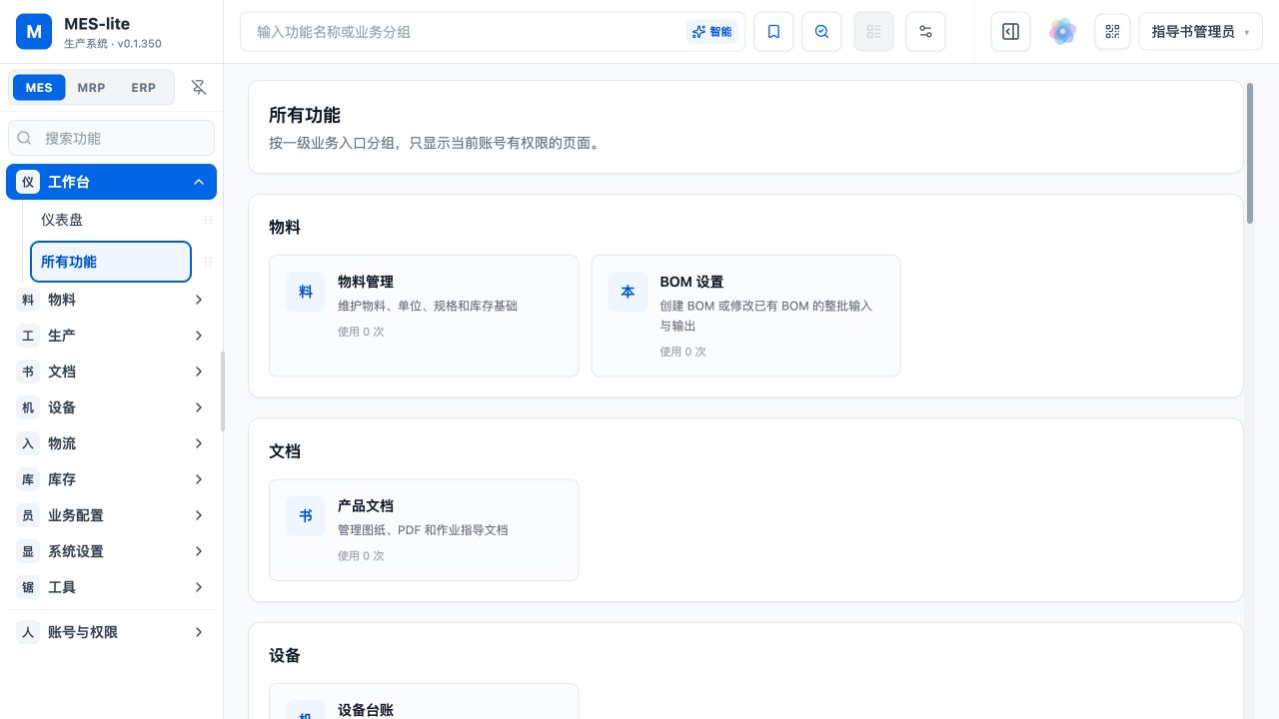
图 3 使用所有功能（演示库截图：03-all-functions.png）

1. 登录与工作区导航

切换 ERP 工作区
目的：进入销售、发货和退货业务。
- 点击左上角“ERP”工作区。
- 点击“所有功能”。
- 选择销售订单、发货管理或退货管理。
结果检查：左侧菜单切换为 ERP 业务导航。
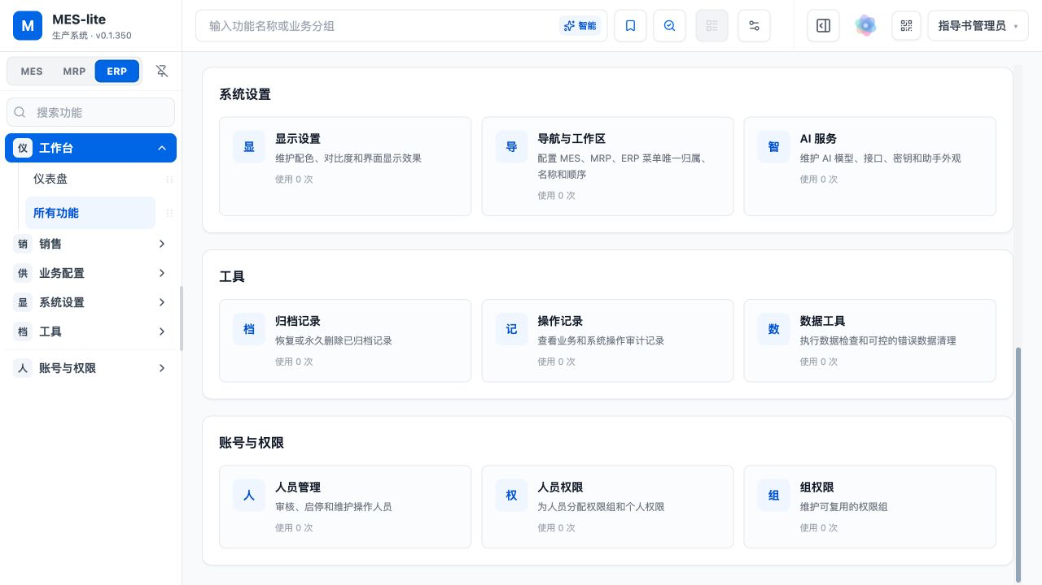
图 4 切换 ERP 工作区（演示库截图：23-erp-all-functions.png）

2. 物料与 BOM 主数据

查询物料
目的：查询物料编码、规格、单位和库存概况。
- 进入 MES > 物料 > 物料管理。
- 使用顶部搜索框输入编码、名称或规格。
- 需要时切换列表/卡片视图并打开详情。
结果检查：目标物料及库存单位正确显示。
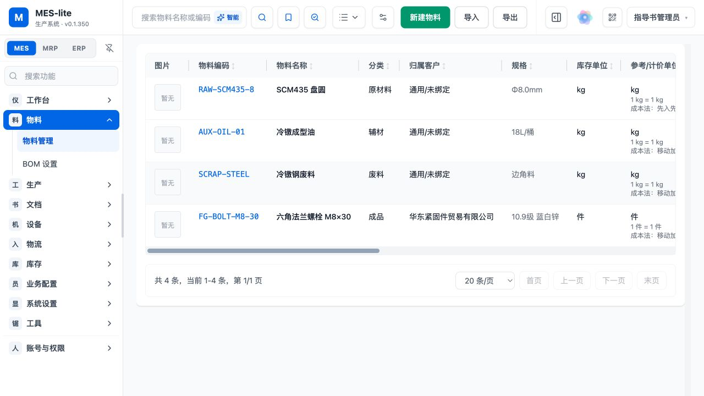
图 5 查询物料（演示库截图：04-material-list.png）

2. 物料与 BOM 主数据

新建物料
目的：建立可用于库存和生产的统一 Material 主数据。
- 点击“新建物料”。
- 填写编码、名称、规格、分类、库存单位和主要计量方式。
- 按需要填写默认价格、安全库存和客户。
- 保存后返回列表复核。
结果检查：新物料可被 BOM、订单、收发货等业务选择。
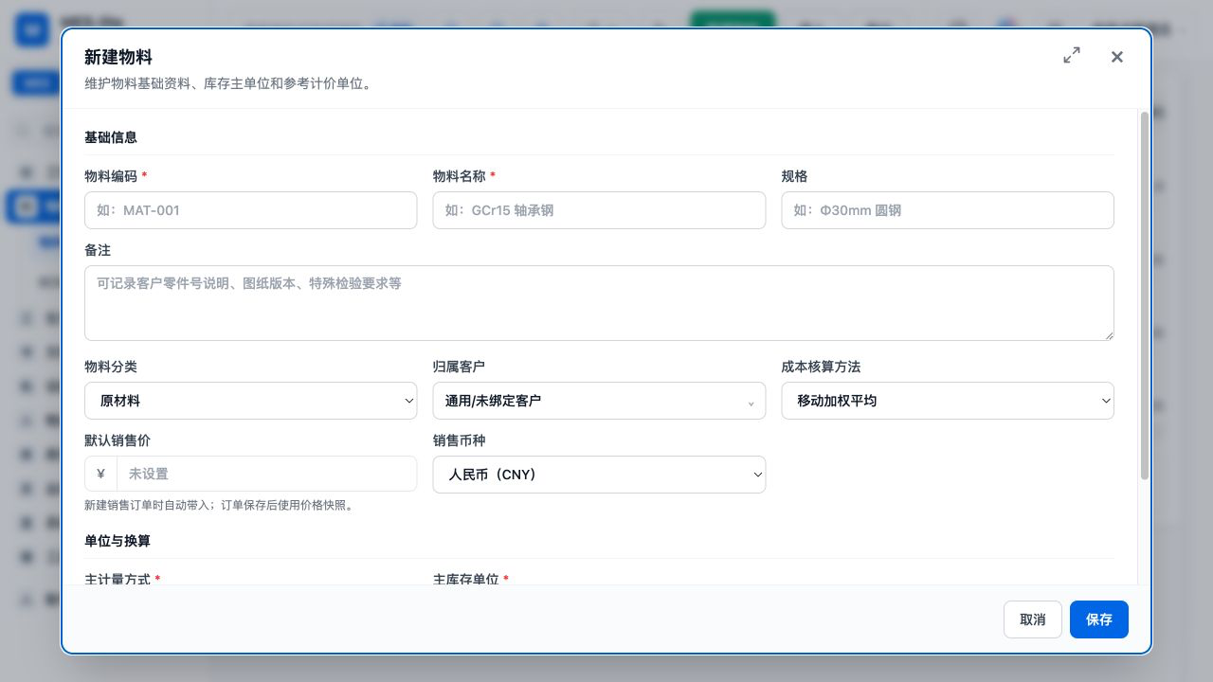
图 6 新建物料（演示库截图：05-material-create.png）

2. 物料与 BOM 主数据

进入 BOM 工作区
目的：查找物料并维护 BOM 版本。
- 进入 MES > 物料 > BOM 设置。
- 搜索并选择目标产出物料。
- 查看当前版本、状态、输入项和输出项。
结果检查：BOM 工作区显示目标物料和版本状态。
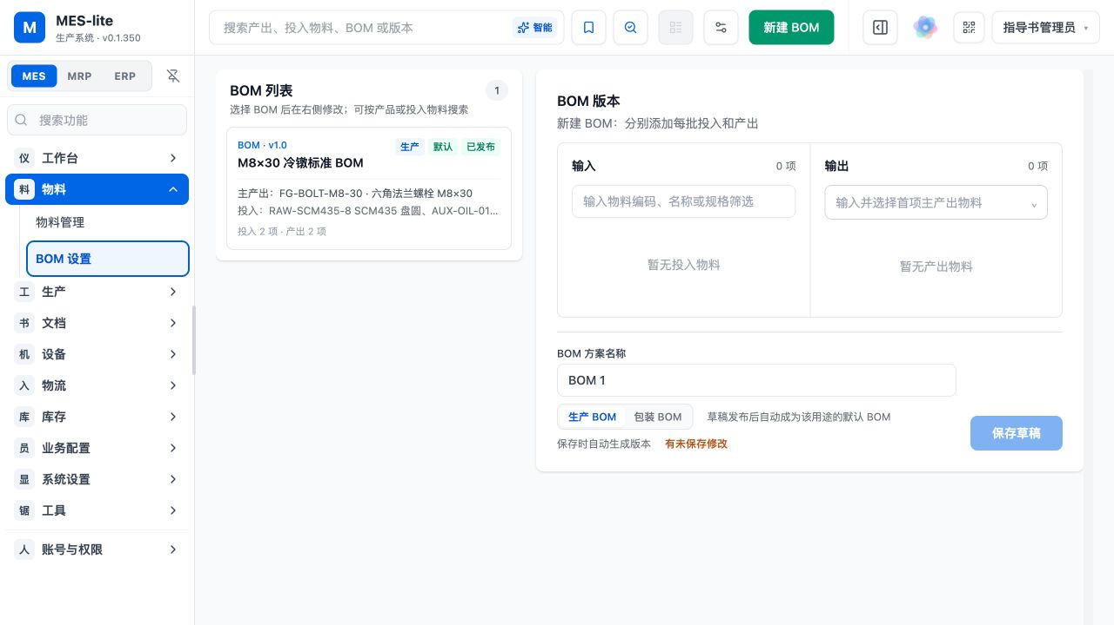
图 7 进入 BOM 工作区（演示库截图：06-bom-workspace.png）

2. 物料与 BOM 主数据

维护并发布 BOM
目的：定义整批投入、主产出和副产出。
- 新建或打开草稿 BOM。
- 填写基准产量、投入物料、数量和单位。
- 维护主产出与副产出比例。
- 校验无误后发布，生产只能引用已发布版本。
结果检查：发布版本显示“已发布”，投入单位与物料计量方式一致。
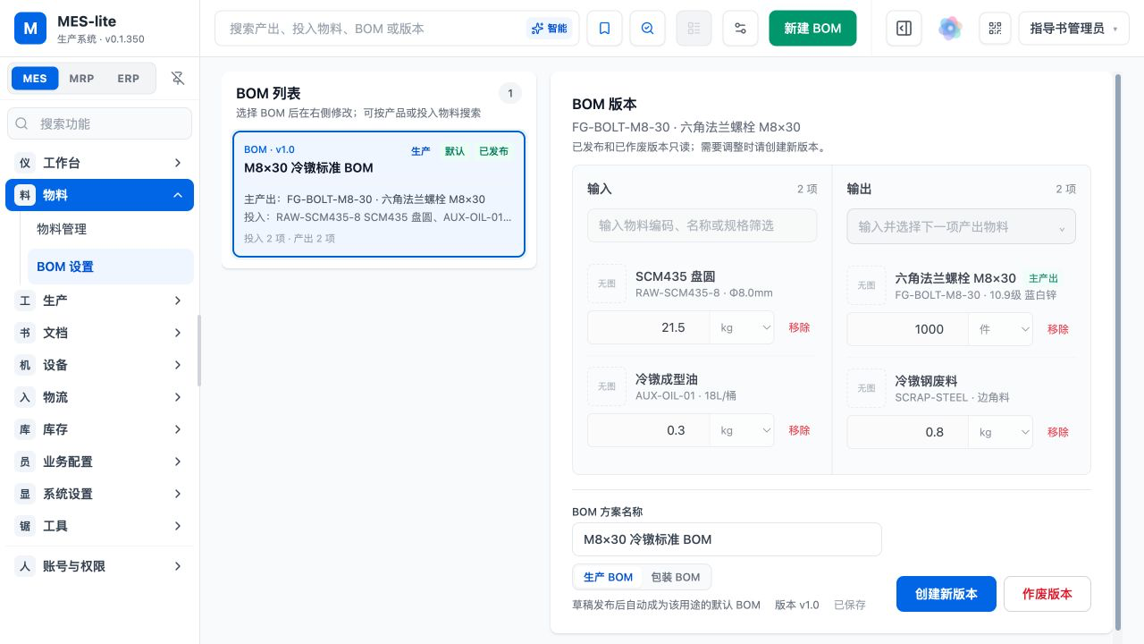
图 8 维护并发布 BOM（演示库截图：07-bom-detail.png）

3. 生产订单与班后实绩

查看生产订单
目的：查看生产计划及统一状态。
- 进入 MES > 生产 > 生产订单。
- 按订单号、物料或状态搜索。
- 关注草稿、已发布、生产中、已完成和已取消状态。
结果检查：列表显示计划数量、日期、BOM 和当前状态。
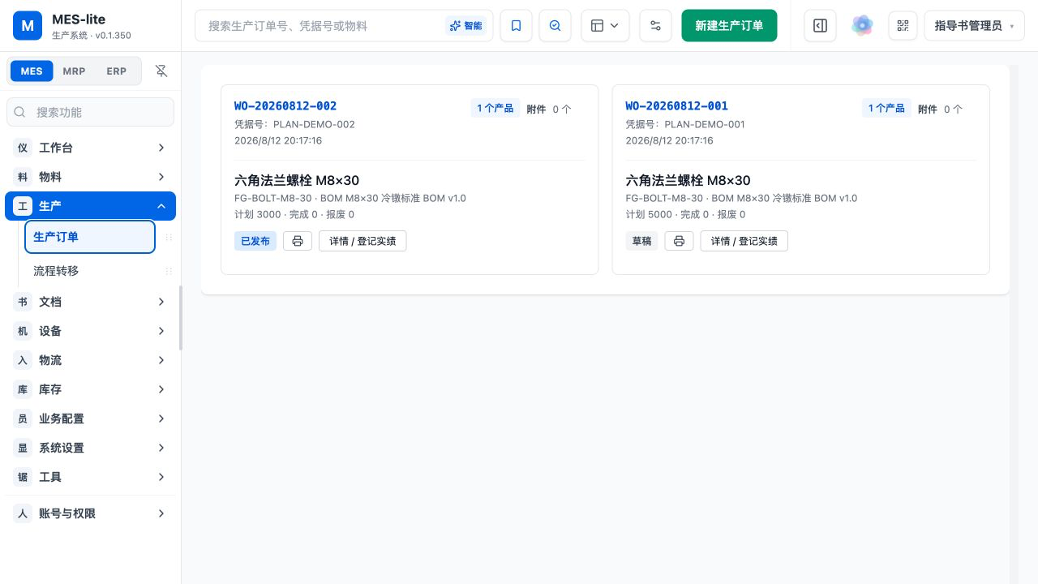
图 9 查看生产订单（演示库截图：08-production-order-list.png）

3. 生产订单与班后实绩

新建生产订单
目的：建立物料化生产计划。
- 点击“新建生产订单”。
- 选择产出物料、已发布 BOM、计划数量和计划日期。
- 填写班组或备注后保存。
结果检查：订单以“草稿”创建，此时不可登记实绩。
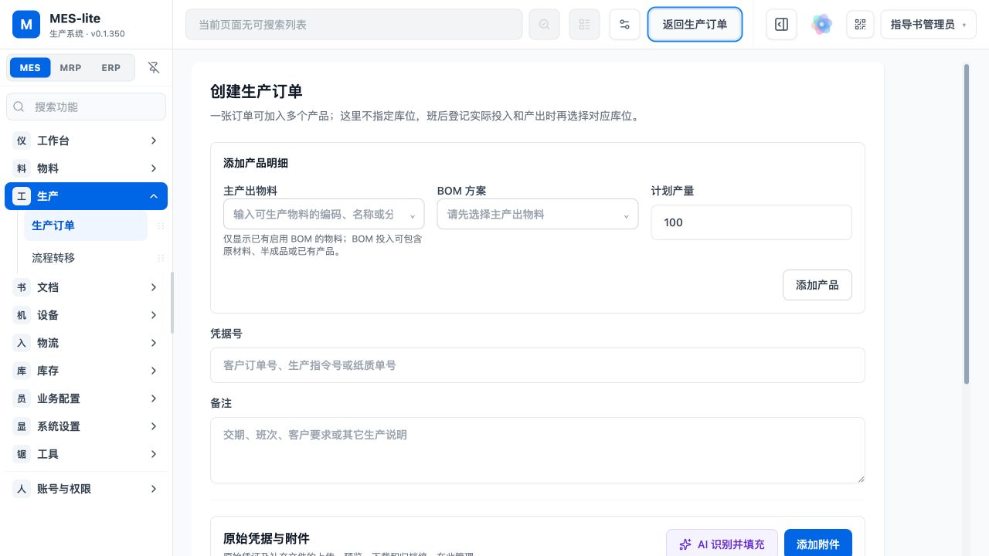
图 10 新建生产订单（演示库截图：09-production-order-create.png）

3. 生产订单与班后实绩

发布生产订单
目的：将已复核计划转为可执行任务。
- 打开草稿订单详情。
- 核对物料、数量、日期和 BOM。
- 点击“发布订单”并确认。
结果检查：状态由“草稿”变为“已发布”。
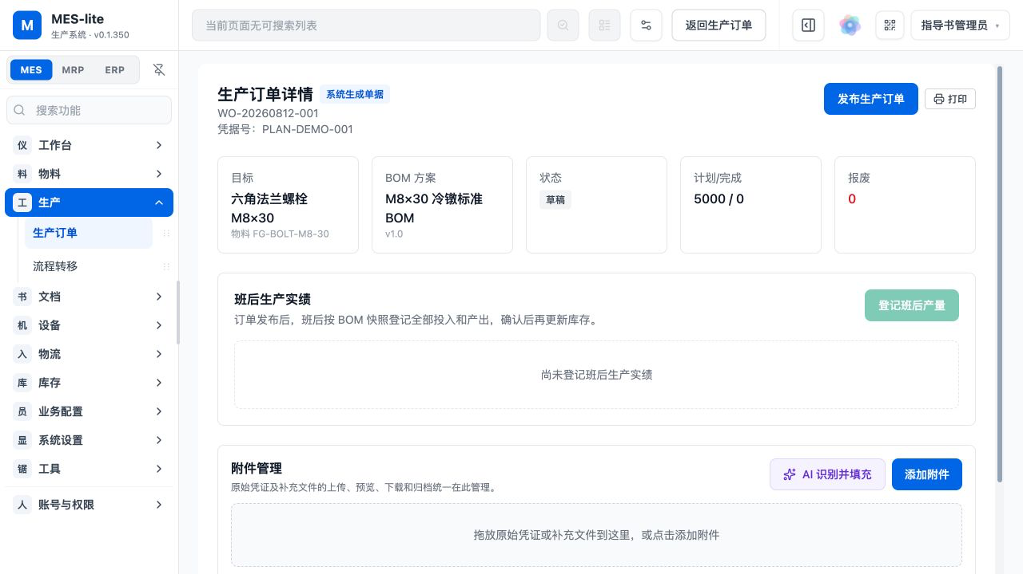
图 11 发布生产订单（演示库截图：10-production-order-release.png）

3. 生产订单与班后实绩

确认订单可执行
目的：确认发布后实绩入口已经解锁。
- 发布完成后重新查看订单详情。
- 确认状态为“已发布”。
- 确认“登记班后产量”按钮可用。
结果检查：发布状态与操作按钮保持一致。
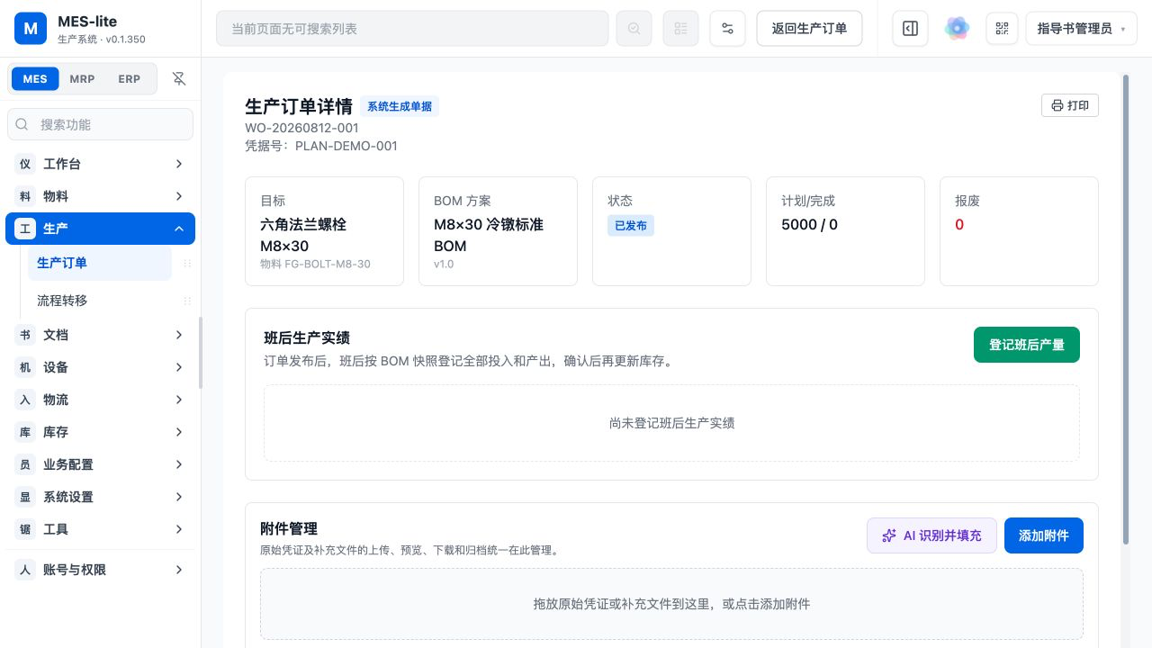
图 12 确认订单可执行（演示库截图：11-production-order-released.png）

3. 生产订单与班后实绩

登记班后生产实绩
目的：按真实投入和产出记录班后实绩。
- 点击“登记班后产量”。
- 填写员工、工作中心、实际日期和产出数量。
- 按现场记录填写实际投入、主产出、副产出及库位。
- 保存后核对实绩与库存流水。
结果检查：实绩保存成功，投入与产出生成可追溯记录。
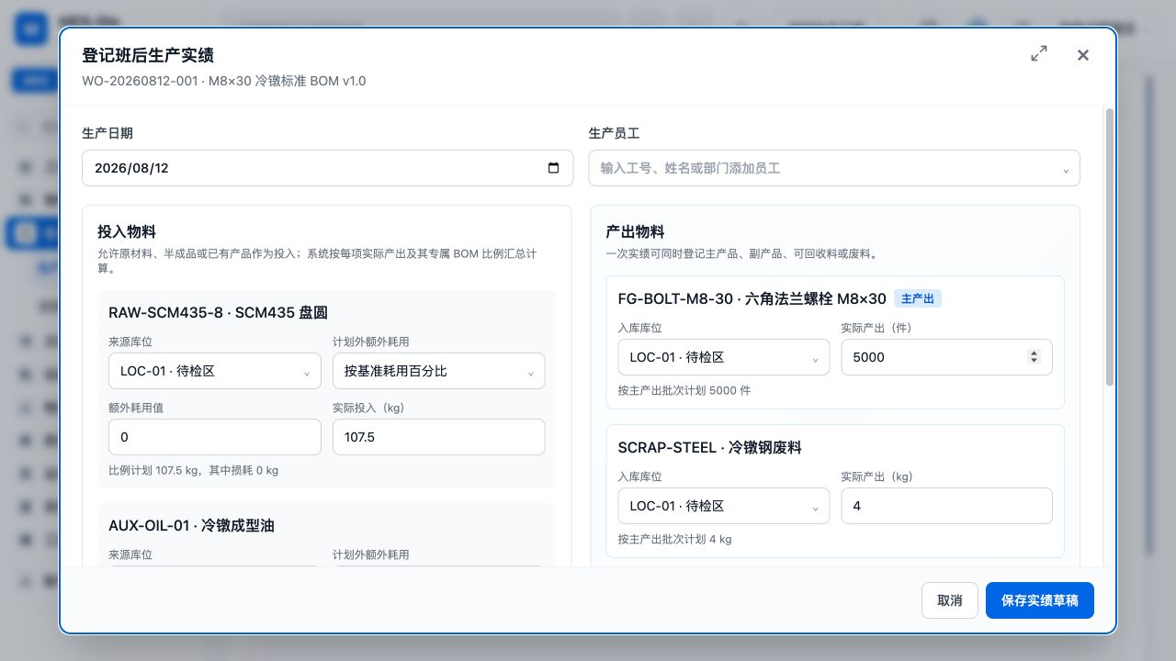
图 13 登记班后生产实绩（演示库截图：12-production-actual-entry.png）

4. 生产产出批次与质检

查看产出批次与质量状态
目的：从生产实绩核对内部批次、检验单和当前库存状态。
- 进入生产订单详情并展开已确认实绩。
- 在每项产出下查看内部批次号和检验单号。
- 区分待检、已放行和冻结状态。
结果检查：每项新产出具有唯一内部批次，待检任务只允许判定一次。
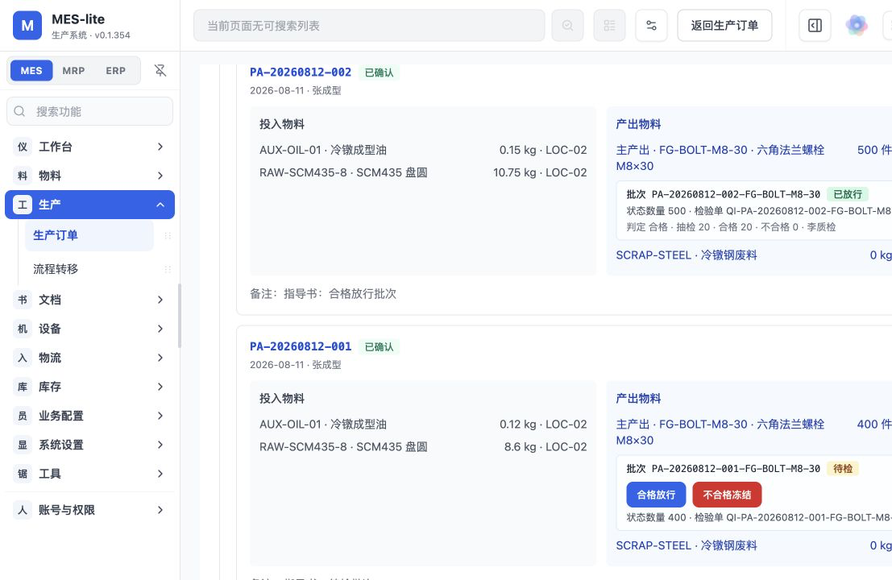
图 14 查看产出批次与质量状态（演示库截图：66-production-quality-lots.png）

4. 生产产出批次与质检

填写合格判定
目的：记录抽样结果并准备整批放行。
- 在待检批次点击“合格放行”。
- 录入抽检数量、合格数量和不合格数量。
- 填写检验结论说明并核对批次号。
结果检查：合格数量与不合格数量之和等于抽检数量，整批合格时不合格数为 0。
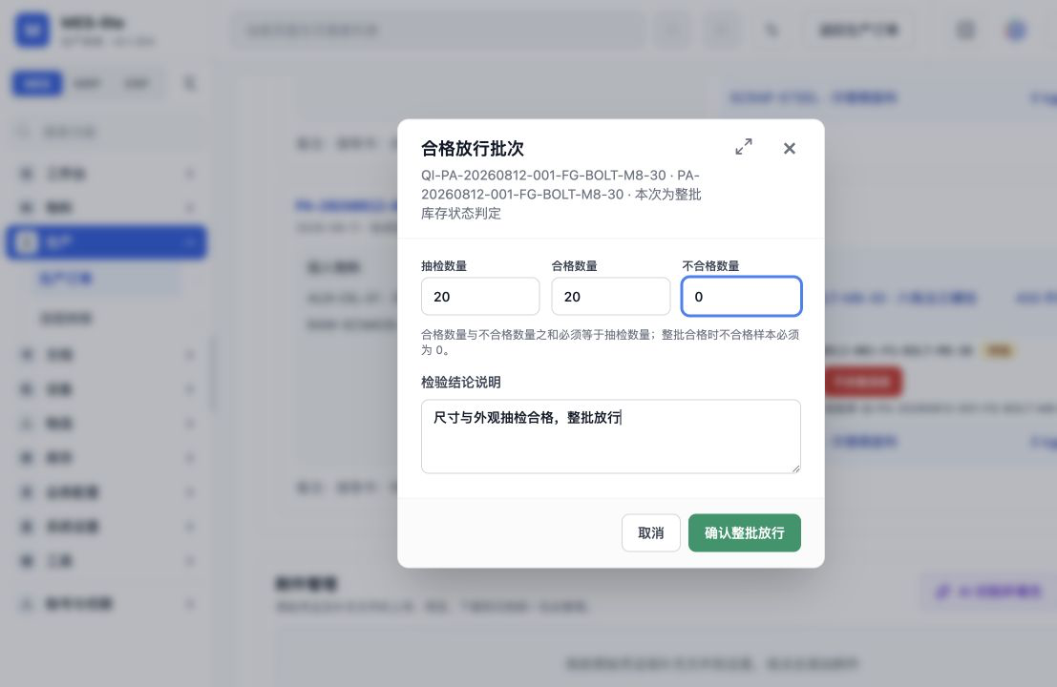
图 15 填写合格判定（演示库截图：67-quality-pass-form.png）

4. 生产产出批次与质检

确认整批放行
目的：把检验合格的整批产出从待检转为可用。
- 点击“确认整批放行”。
- 等待保存成功并刷新订单详情。
- 核对批次状态、判定人和抽样结果。
结果检查：批次显示“已放行”，待检库存减少、可用库存增加。
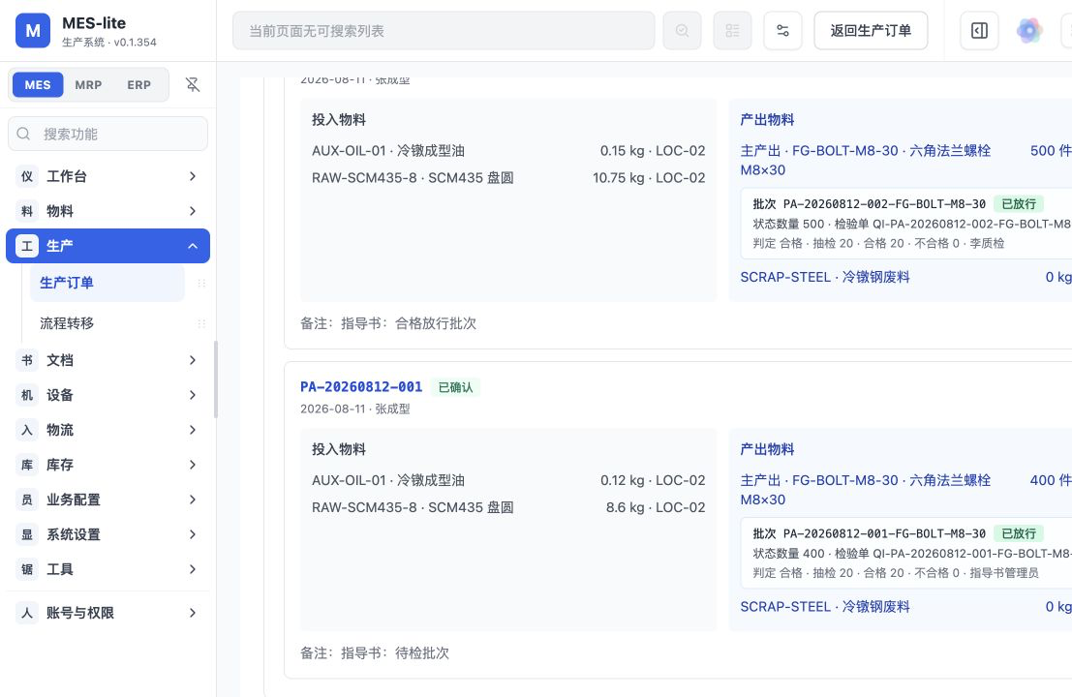
图 16 确认整批放行（演示库截图：68-quality-pass-result.png）

4. 生产产出批次与质检

填写不合格判定
目的：记录不合格样本和冻结原因。
- 在另一待检批次点击“不合格冻结”。
- 录入抽检、合格和不合格数量。
- 在说明中写清不合格现象和冻结原因。
结果检查：抽样关系校验通过，说明可供后续处置人员理解。
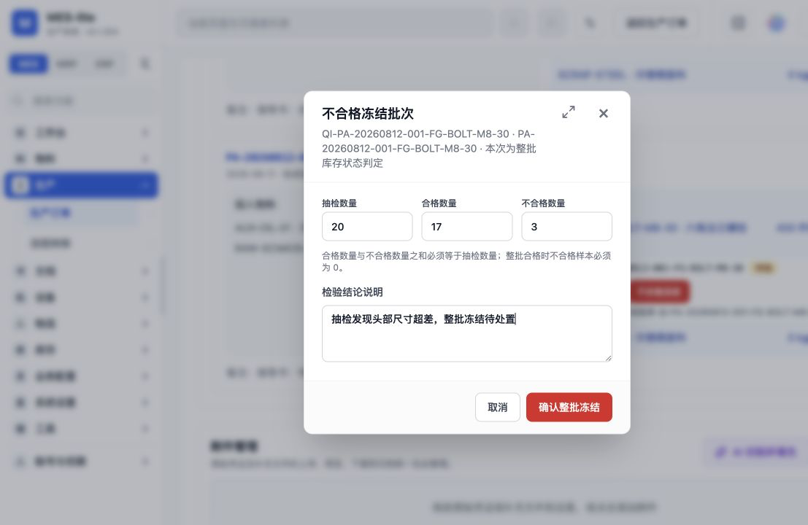
图 17 填写不合格判定（演示库截图：69-quality-fail-form.png）

4. 生产产出批次与质检

确认整批冻结
目的：阻止不合格产出进入领料或发货可用量。
- 点击“确认整批冻结”。
- 等待保存成功并刷新订单详情。
- 核对批次状态、判定人和抽样结果。
结果检查：批次显示“冻结”，待检库存减少、冻结库存增加。
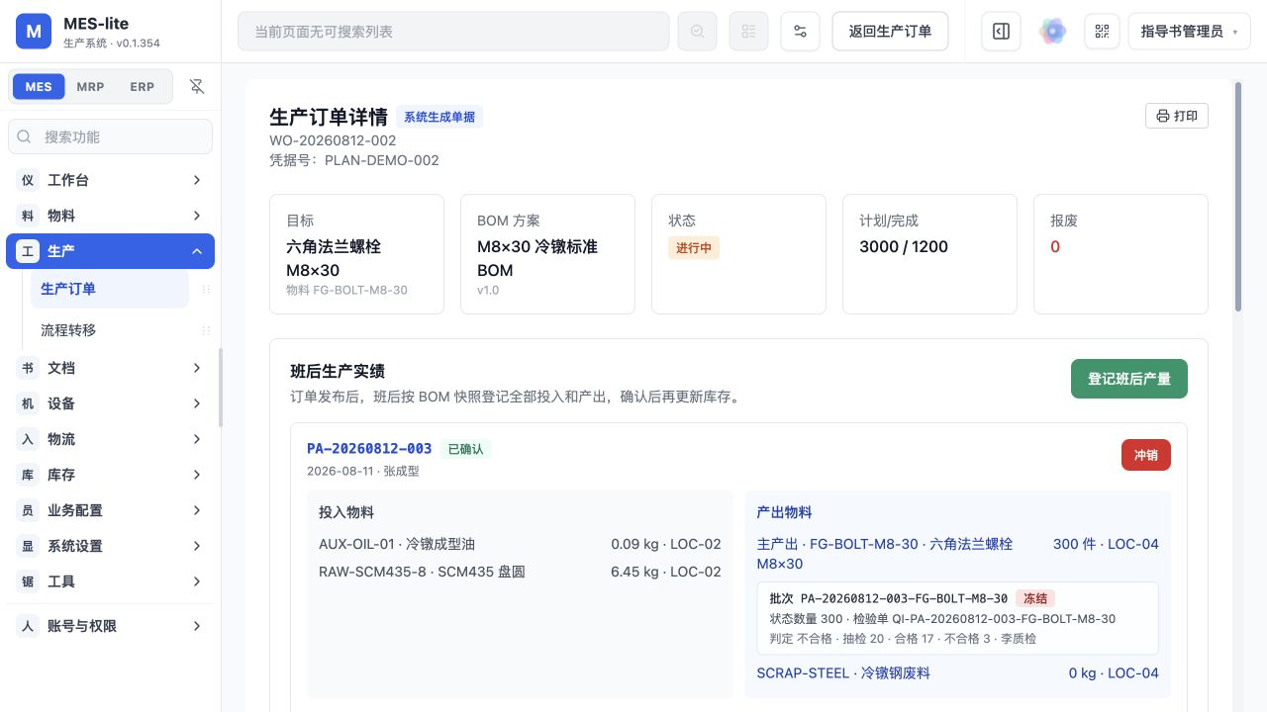
图 18 确认整批冻结（演示库截图：70-quality-fail-result.png）

4. 生产产出批次与质检

核对库存状态
目的：在库存总账复核质量判定后的可用、待检和冻结数量。
- 进入 MES > 库存 > 库存管理。
- 搜索质检涉及的产出物料。
- 核对总量、可用、待检、冻结及库位余额。
结果检查：总库存等于可用、待检和冻结之和，质量判定不改变总量或总成本。
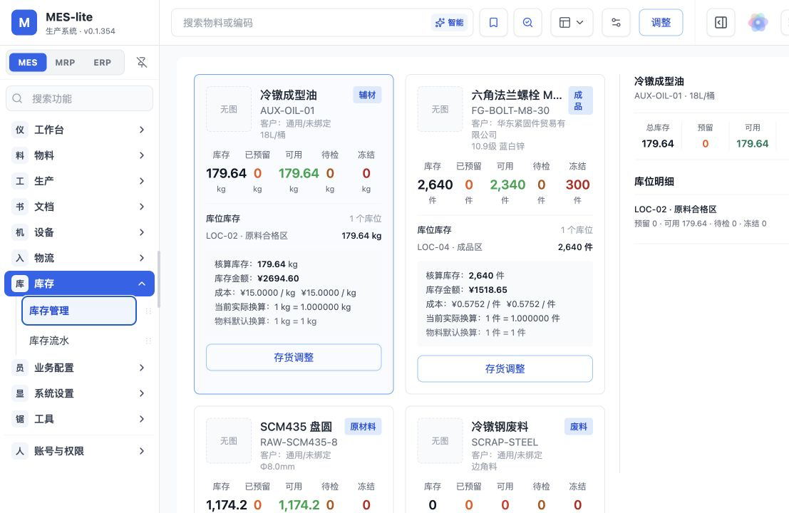
图 19 核对库存状态（演示库截图：71-inventory-status-review.png）

4. 生产产出批次与质检

核对质量状态流水
目的：确认放行或冻结可以从统一库存流水回放。
- 进入 MES > 库存 > 库存流水。
- 搜索产出物料或质量来源。
- 核对 QUALITY RELEASE / QUALITY HOLD、批次、状态方向、操作人和时间。
结果检查：状态转换流水数量变化为 0，但明确记录待检到可用或冻结的转换。
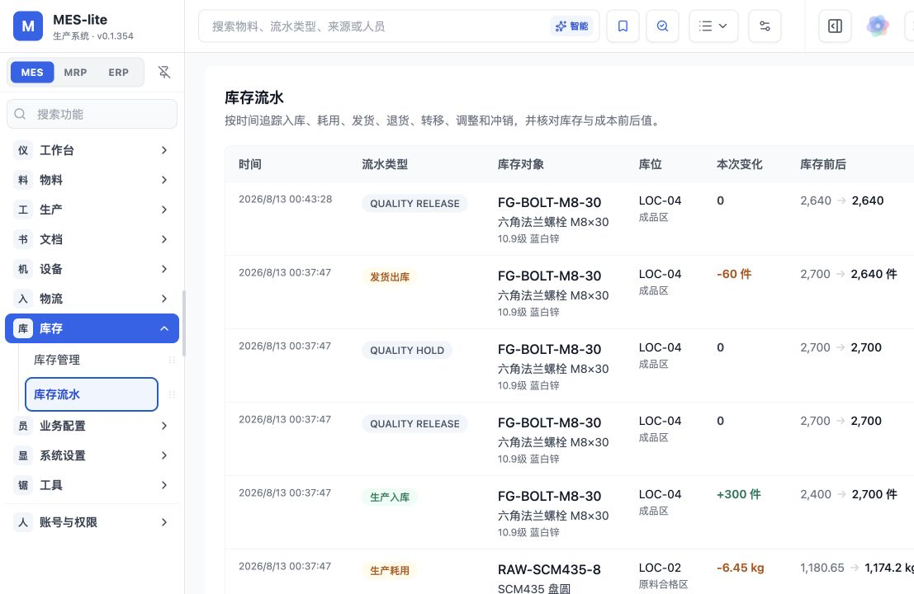
图 20 核对质量状态流水（演示库截图：72-inventory-quality-movements.png）

5. 来料到生产批次谱系

核对来料内部批次
目的：确认收货后的内部批号与供应商炉批号并存。
- 进入 MES > 物流 > 来料管理。
- 打开状态为“已收货”的来料单详情。
- 在物料明细的批次列同时核对供应批号和内部批号。
结果检查：内部批号以 RM- 开头，供应批号与原始单据一致。
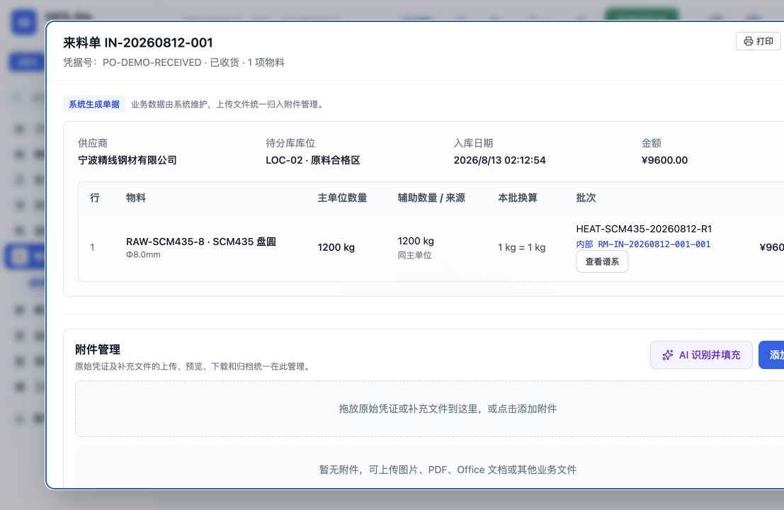
图 21 核对来料内部批次（演示库截图：73-receipt-internal-lot.png）

5. 来料到生产批次谱系

查看原料批次追溯
目的：从来料批次查看来源、库位余额和下游产出。
- 在已收货来料明细点击“查看谱系”。
- 核对当前批次的物料、来源单据和各库位可用余额。
- 查看右侧下游产出批次数量。
结果检查：来料批次无上游；已投入生产时可看到下游产出。
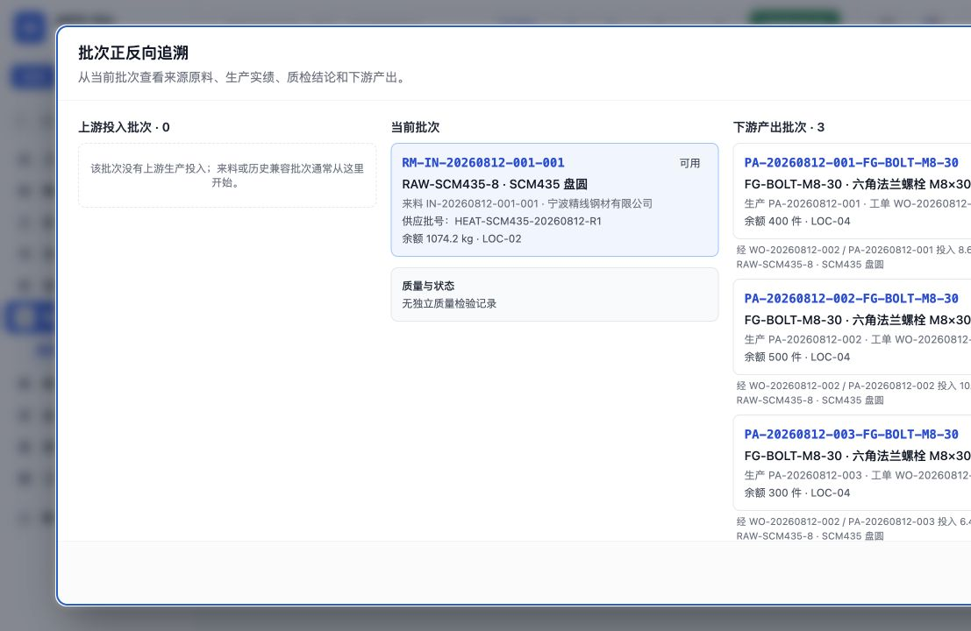
图 22 查看原料批次追溯（演示库截图：74-receipt-lot-trace.png）

5. 来料到生产批次谱系

确认生产批次谱系
目的：在改变库存前复核 FIFO 分配和谱系生成的事务边界。
- 打开已发布生产订单的班后实绩。
- 在待确认实绩点击“确认并更新库存”。
- 阅读弹窗中的投入扣减、FIFO、产出待检和整笔回滚提示。
- 无误后点击“确认并生成批次谱系”。
结果检查：库存不足时整笔不生效；成功时实绩转为已确认。
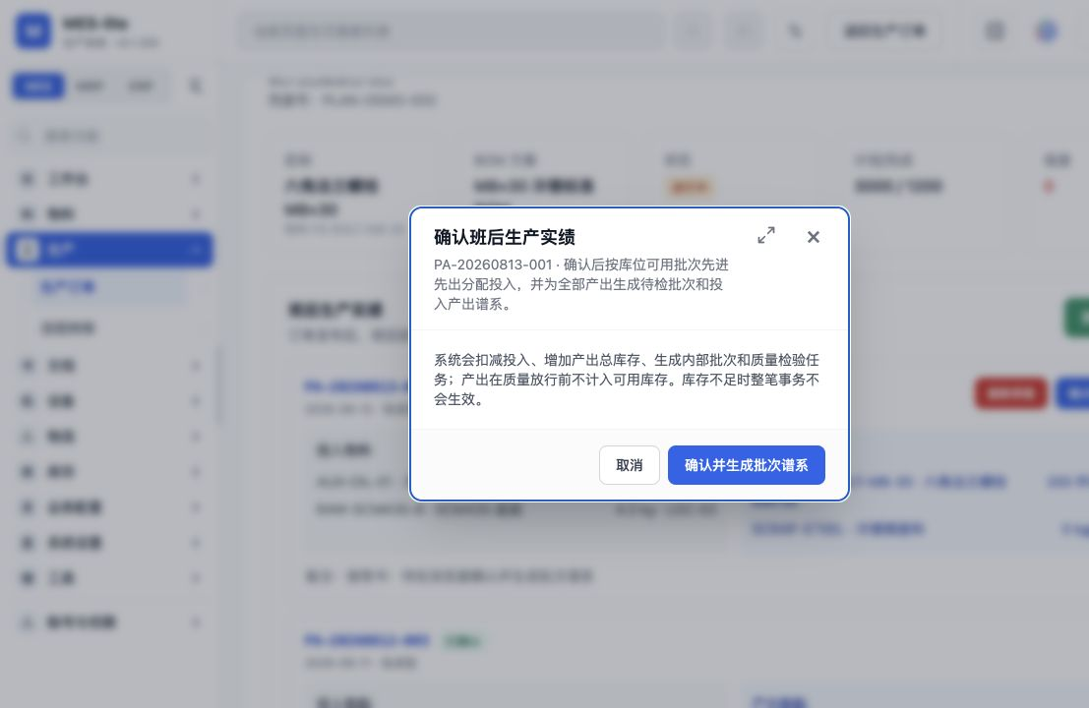
图 23 确认生产批次谱系（演示库截图：75-production-trace-confirm.png）

5. 来料到生产批次谱系

核对投入批次分配
目的：核对本次实绩实际消耗的内部批次、供应批号和数量。
- 确认完成后等待实绩卡片刷新。
- 在“投入物料”中查看批次明细。
- 核对内部批号、供应批号、库位和分配数量。
- 展开产出卡的“投入批次谱系”复核父批次。
结果检查：各投入分配合计等于本次实际投入，产出谱系显示同一来源批次。
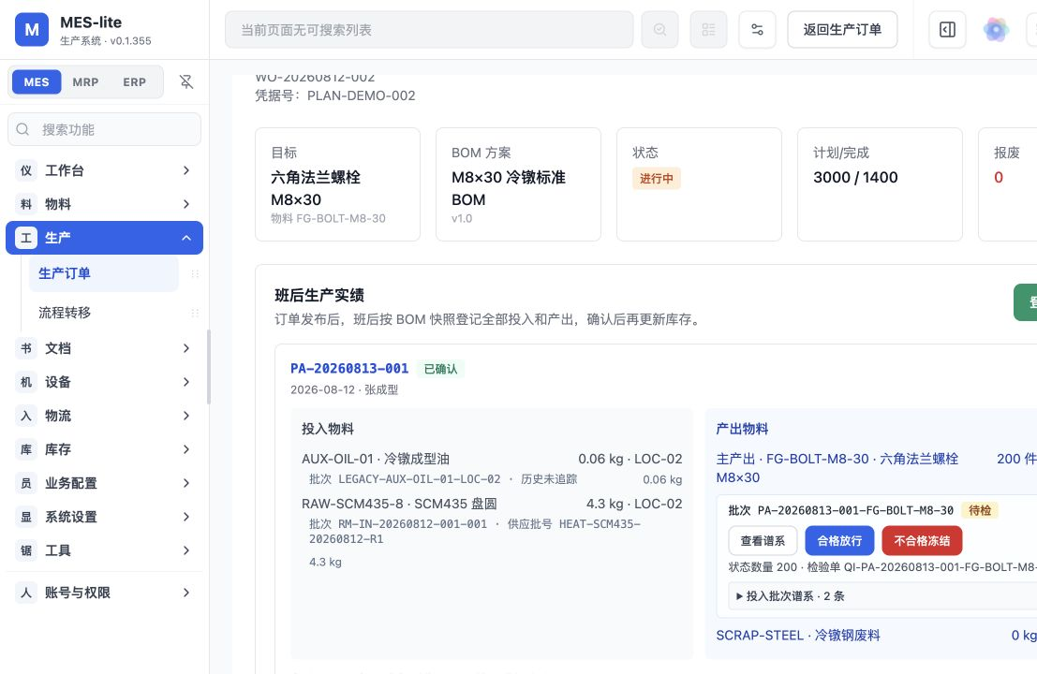
图 24 核对投入批次分配（演示库截图：76-production-input-allocations.png）

5. 来料到生产批次谱系

从产出批次反查上游
目的：从成品内部批次反查所有投入和供应商炉批。
- 在产出批次卡点击“查看谱系”。
- 在中间核对产出批号、质检单和待检余额。
- 在左侧核对所有投入批次、物料和分配数量。
结果检查：产出批次能反查原料内部批号和供应批号。
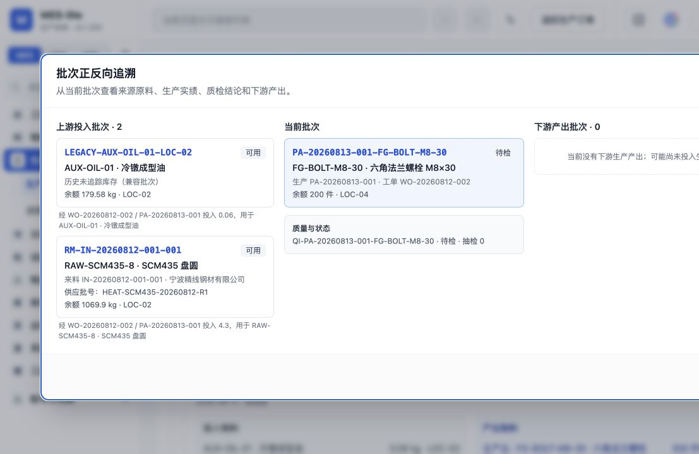
图 25 从产出批次反查上游（演示库截图：77-output-lot-trace.png）

5. 来料到生产批次谱系

从原料批次正查下游
目的：沿相邻谱系节点返回原料批次并查看全部下游产出。
- 在产出追溯弹窗点击左侧原料批次。
- 确认中间当前批次已切换为来料批次。
- 在右侧查看所有相邻下游产出，需要时可继续点击。
结果检查：同一原料批次对应的多个生产产出均可查看，弹窗不重叠。
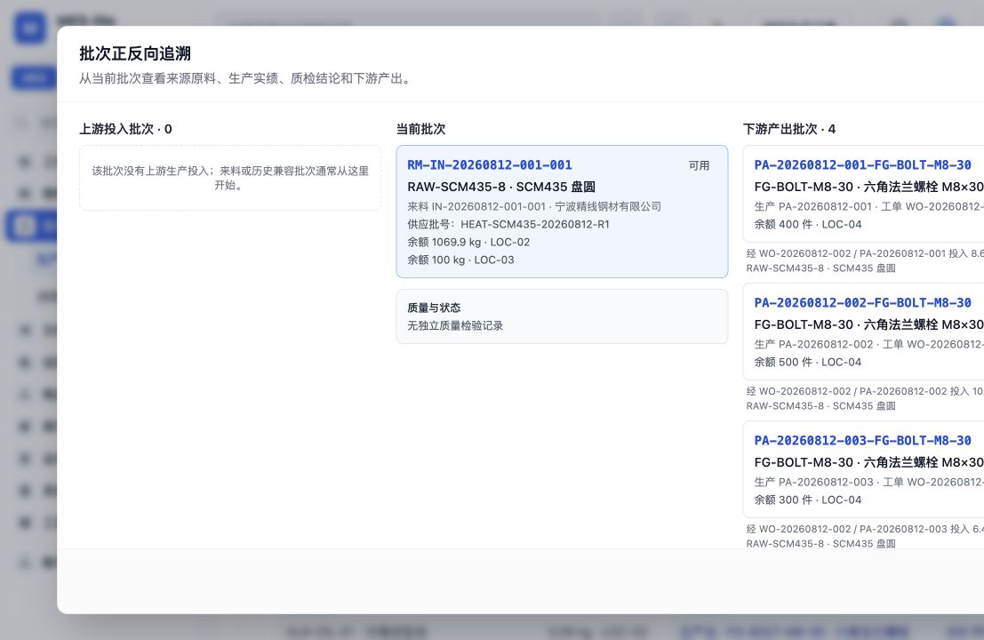
图 26 从原料批次正查下游（演示库截图：78-source-lot-downstream.png）

6. 派工与流程转移

查看派工
目的：查看生产任务的人员和工作中心分配。
- 进入 MES > 生产 > 派工管理。
- 按任务、人员或状态筛选。
- 核对生产订单、工作中心和执行人员。
结果检查：待处理派工及其来源订单可追溯。
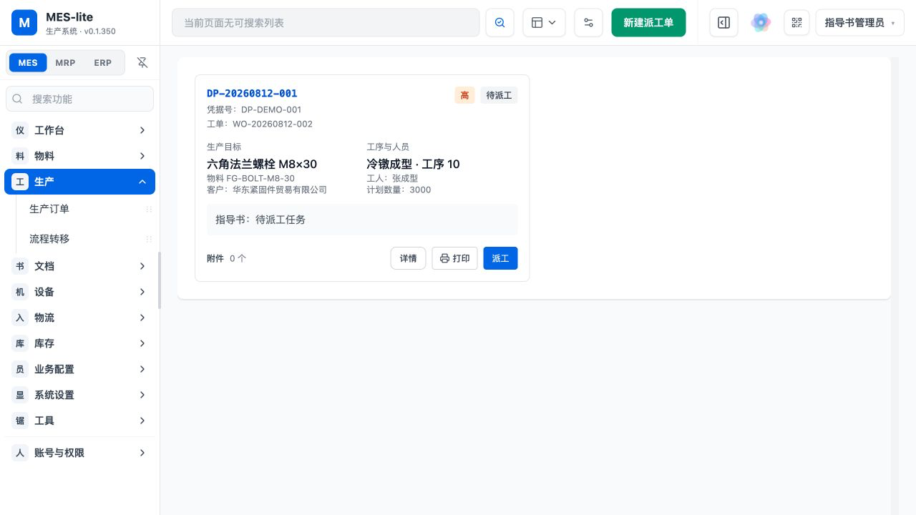
图 27 查看派工（演示库截图：13-dispatch-list.png）

6. 派工与流程转移

新建派工
目的：把已发布生产任务分配到员工和工作中心。
- 点击“新建派工”。
- 选择生产订单、员工、工作中心和计划时间。
- 填写要求并保存。
结果检查：派工记录出现在列表并可跟踪状态。
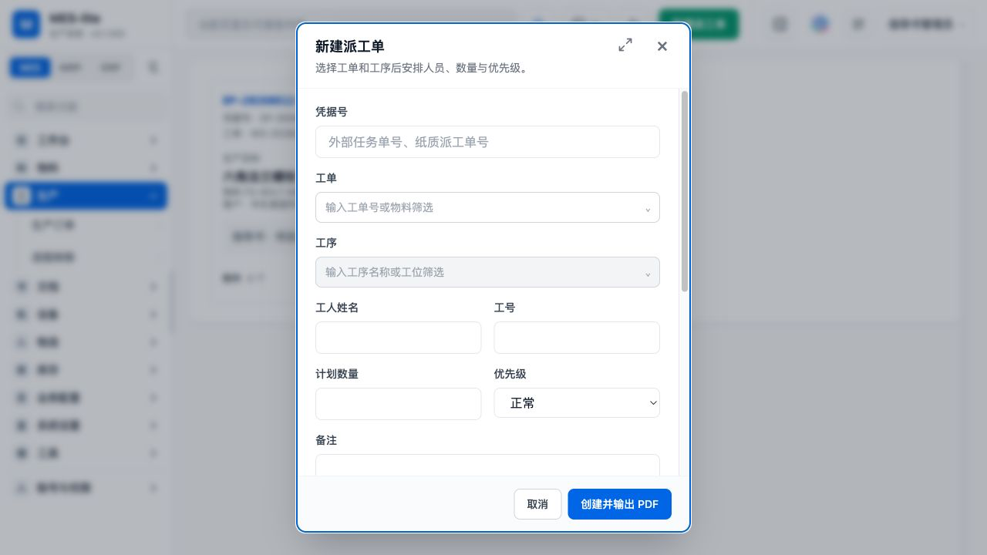
图 28 新建派工（演示库截图：14-dispatch-create.png）

6. 派工与流程转移

查看流程转移
目的：跟踪物料在流程节点或库位间的移动。
- 进入 MES > 生产 > 流程转移。
- 搜索转移单号、物料或员工。
- 核对来源库位、目标库位、数量和状态。
结果检查：列表完整显示待处理与已完成转移。
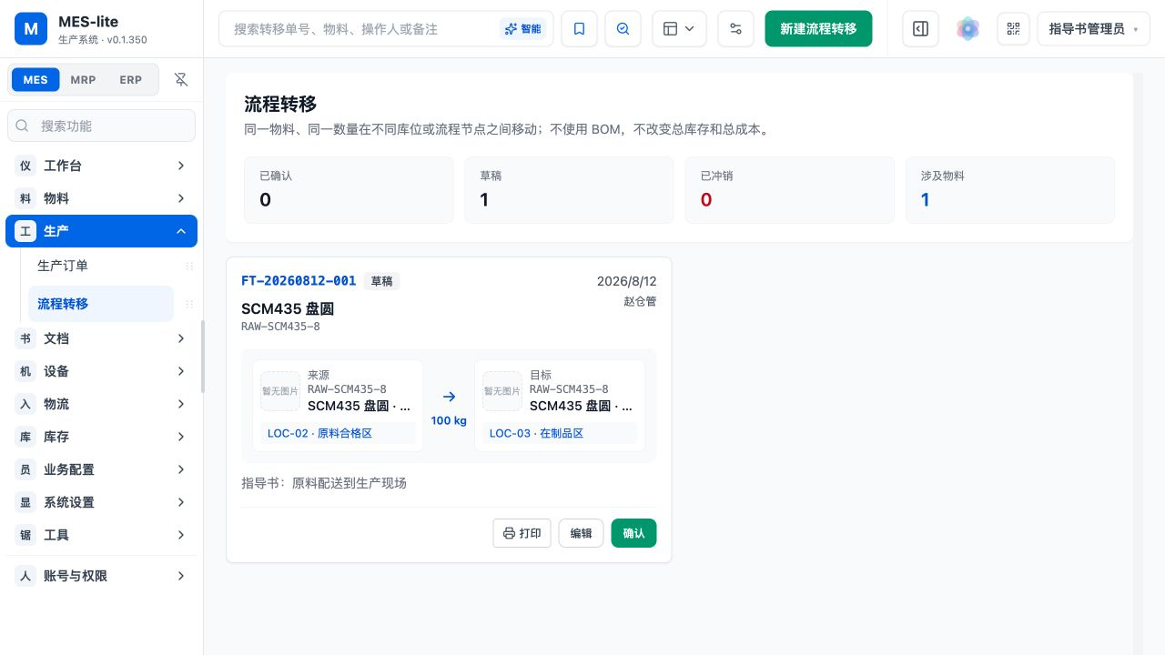
图 29 查看流程转移（演示库截图：15-flow-transfer.png）

6. 派工与流程转移

新建流程转移
目的：登记同一物料的现场流转。
- 点击“新建流程转移”。
- 选择物料、来源库位、目标库位和数量。
- 填写执行员工、节点和备注后保存。
- 审批/完成后检查库位库存。
结果检查：转移完成后总库存不变，库位分布变化。
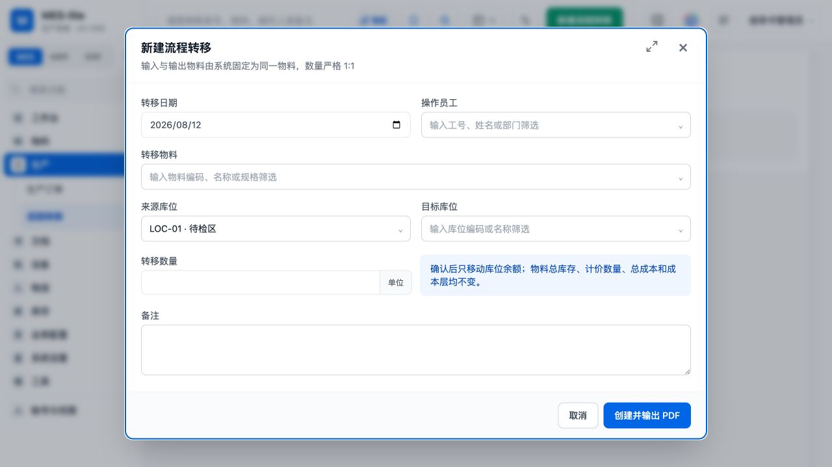
图 30 新建流程转移（演示库截图：16-flow-transfer-create.png）

7. 来料与库存闭环

查看来料单
目的：查看供应商来料及收货状态。
- 进入 MES > 物流 > 来料管理。
- 按单号、供应商或物料搜索。
- 核对采购数量、实测数据、计价和状态。
结果检查：待收货与已收货单据清晰区分。
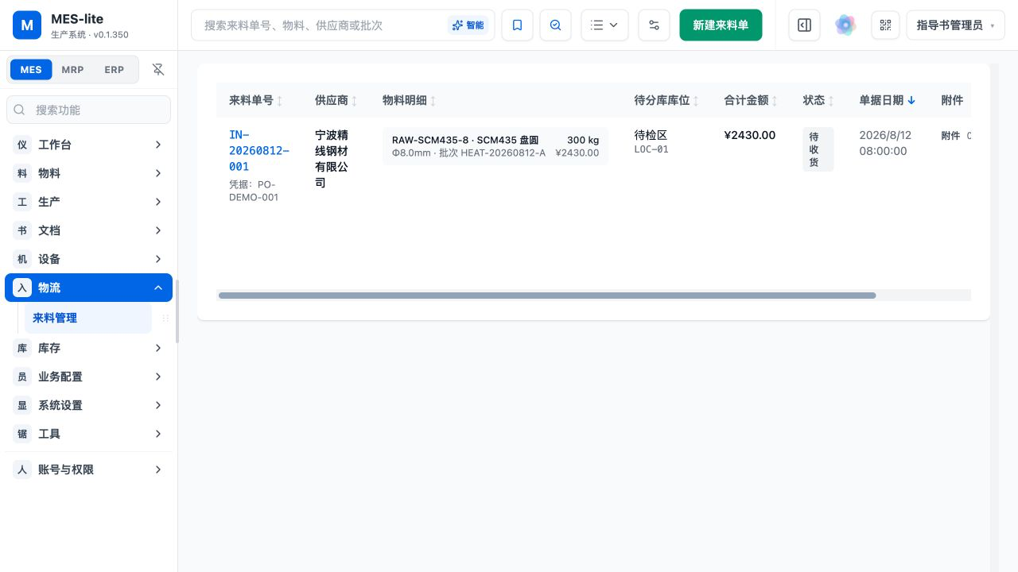
图 31 查看来料单（演示库截图：17-receiving-list.png）

7. 来料与库存闭环

新建来料单
目的：登记供应商原材料到货。
- 点击“新建来料单”。
- 选择供应商、物料、收货库位。
- 填写数量、实测重量、单价、凭据和附件。
- 创建后保留为待收货，等待现场确认。
结果检查：来料单生成，但库存尚未增加。
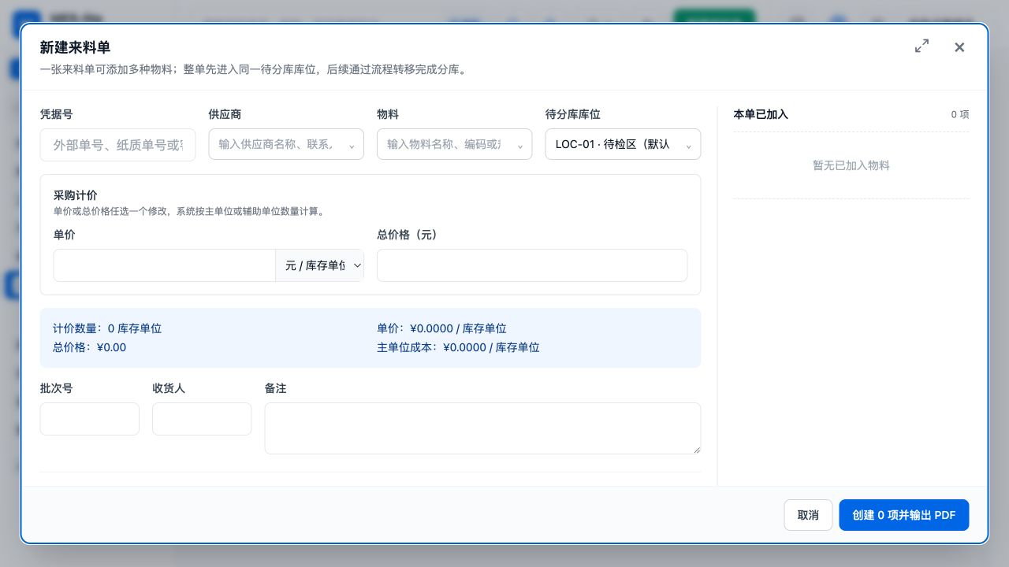
图 32 新建来料单（演示库截图：18-receiving-create.png）

7. 来料与库存闭环

确认收货
目的：确认实物到厂并增加指定库位库存。
- 在待收货记录上点击“收货”。
- 再次核对物料、数量和库位。
- 确认操作后查看成功提示。
结果检查：状态变为“已收货”，库存和流水同步增加。
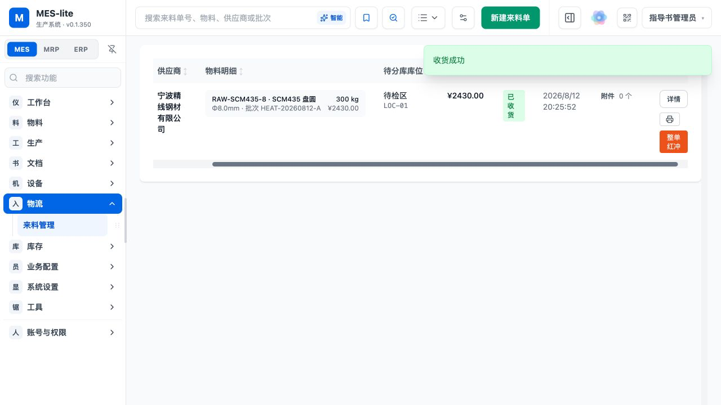
图 33 确认收货（演示库截图：19-receiving-received.png）

7. 来料与库存闭环

查看库存
目的：按物料和库位核对库存、占用和可用量。
- 进入 MES > 库存 > 库存管理。
- 搜索目标物料。
- 展开库位分布并核对总量、占用、可用和成本。
结果检查：物料总库存等于各库位库存合计。
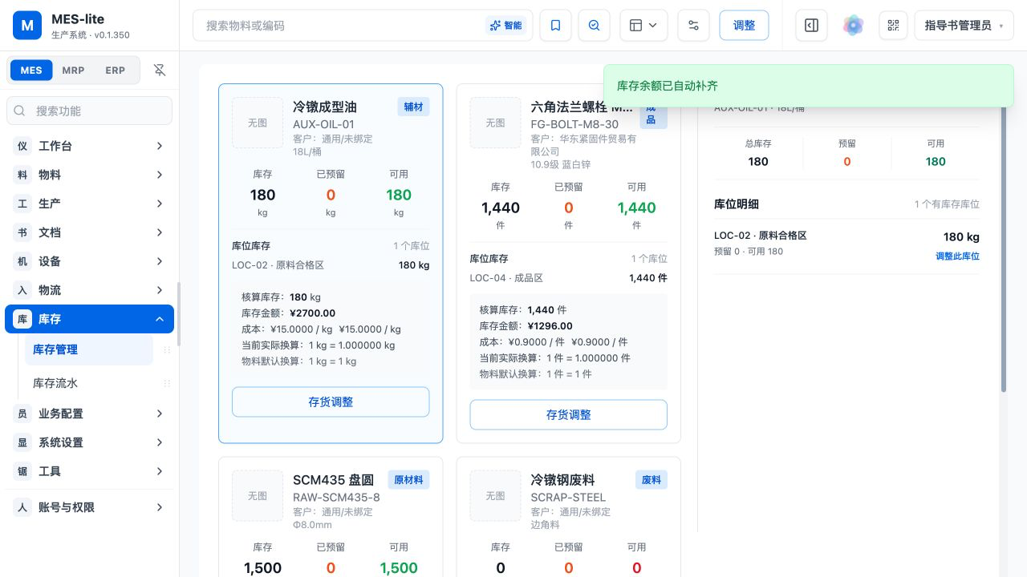
图 34 查看库存（演示库截图：20-stock-list.png）

7. 来料与库存闭环

库存调整
目的：在授权和有凭据时纠正账实差异。
- 在库存记录中点击“调整”。
- 选择库位并填写调整后数量或调整差额。
- 填写原因和凭据，确认保存。
- 立即进入库存流水复核来源。
结果检查：调整生成独立流水，不覆盖历史业务单据。
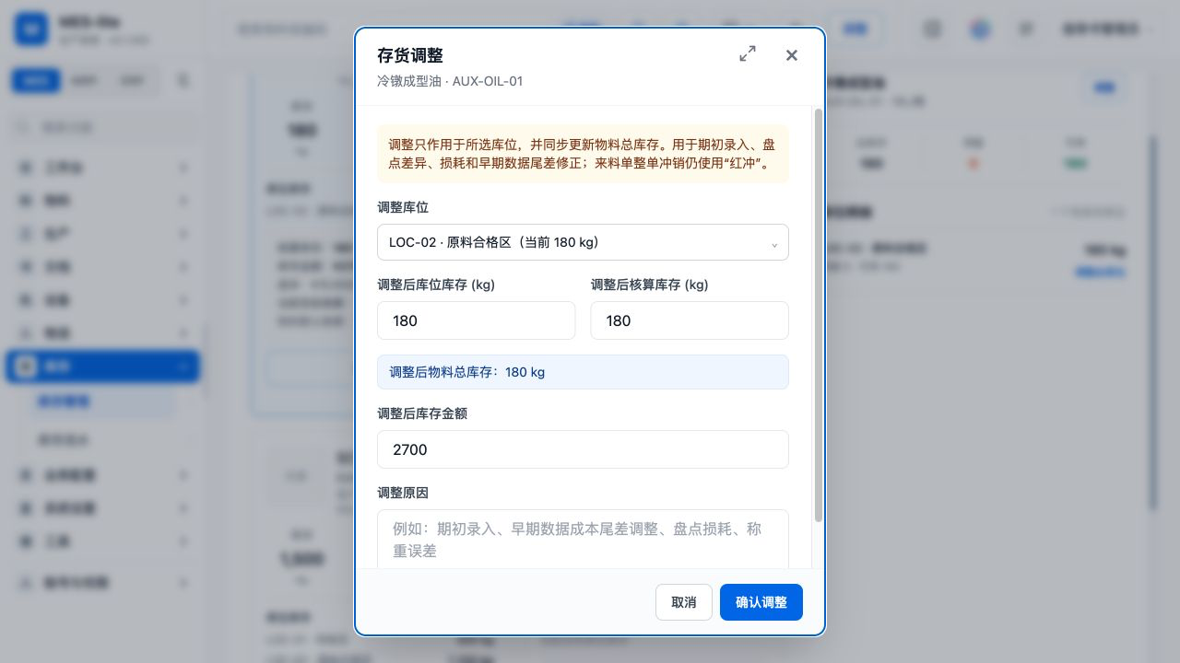
图 35 库存调整（演示库截图：21-stock-adjustment.png）

7. 来料与库存闭环

核对库存流水
目的：追溯每次数量和成本变化。
- 进入 MES > 库存 > 库存流水。
- 按物料、业务类型、时间或来源单据筛选。
- 核对来料、发货、退货、调整和生产实绩记录。
结果检查：流水数量、库位和来源单据能相互对应。
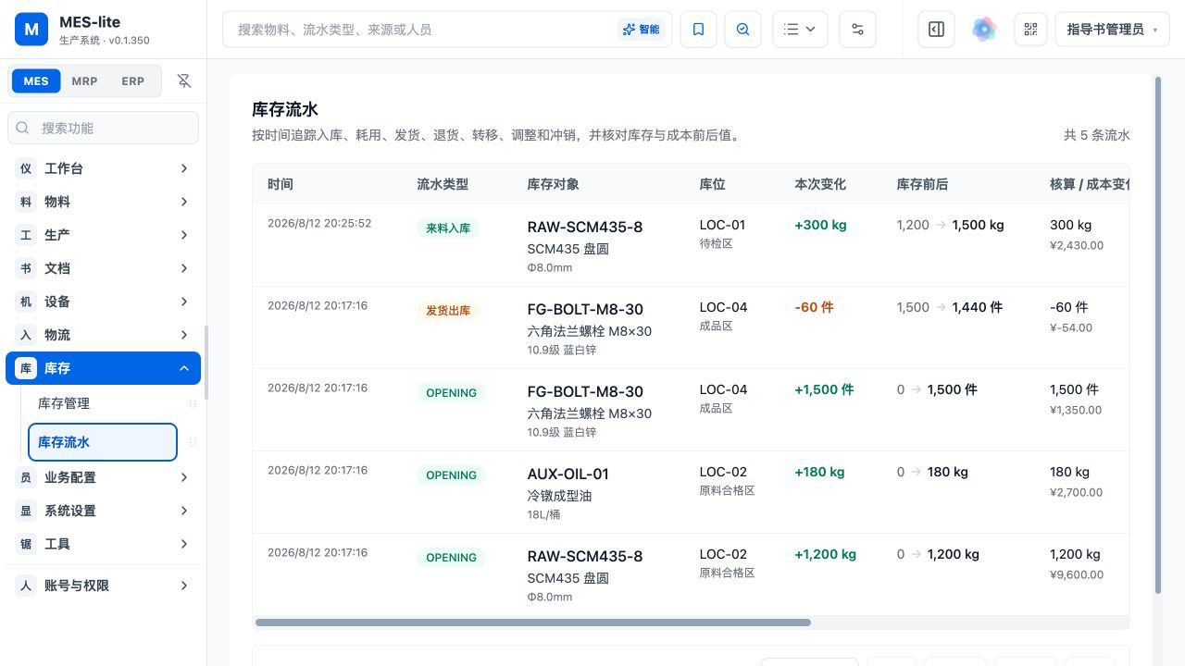
图 36 核对库存流水（演示库截图：22-stock-movements.png）

8. 销售、发货与退货

查看销售订单
目的：跟踪客户需求、占用、已发和未发数量。
- 进入 ERP > 销售 > 销售订单。
- 搜索客户、订单号或物料。
- 查看草稿、已确认、部分发货和完成状态。
结果检查：订单数量与发货占用、已发和未发数量一致。
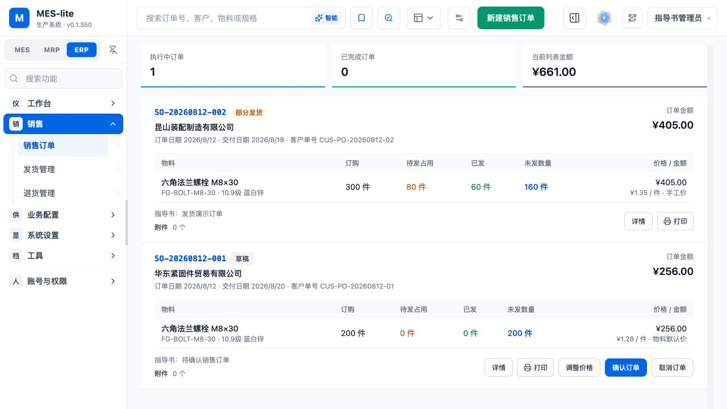
图 37 查看销售订单（演示库截图：24-sales-order-list.png）

8. 销售、发货与退货

新建销售订单
目的：登记客户需求、价格和交期。
- 点击“新建销售订单”。
- 选择客户并填写订单日期、交期和客户单号。
- 添加物料、数量、单价和附件。
- 创建后复核并确认订单。
结果检查：草稿订单生成，确认后才可用于关联发货。
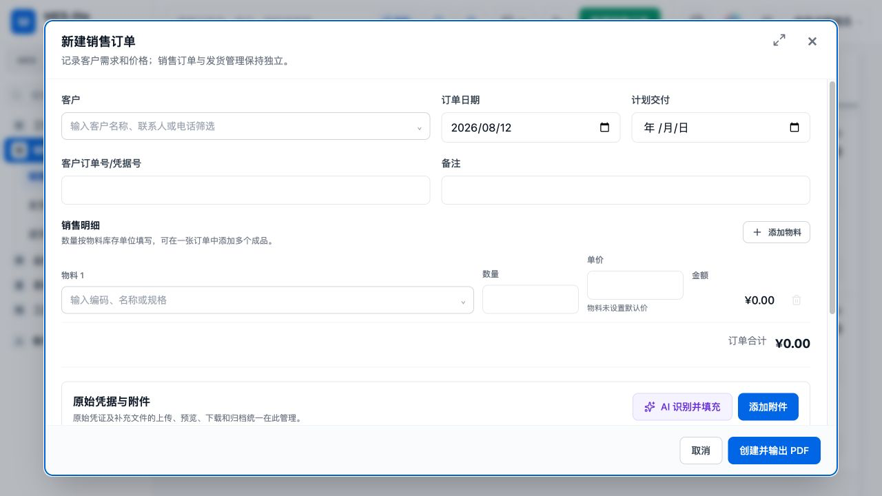
图 38 新建销售订单（演示库截图：25-sales-order-create.png）

8. 销售、发货与退货

复核销售订单详情
目的：在发货前核对客户和订单明细。
- 打开订单“详情”。
- 核对客户、客户单号、日期、金额和附件。
- 确认订购、待发占用、已发和未发数量。
结果检查：详情与列表及原始凭据一致。
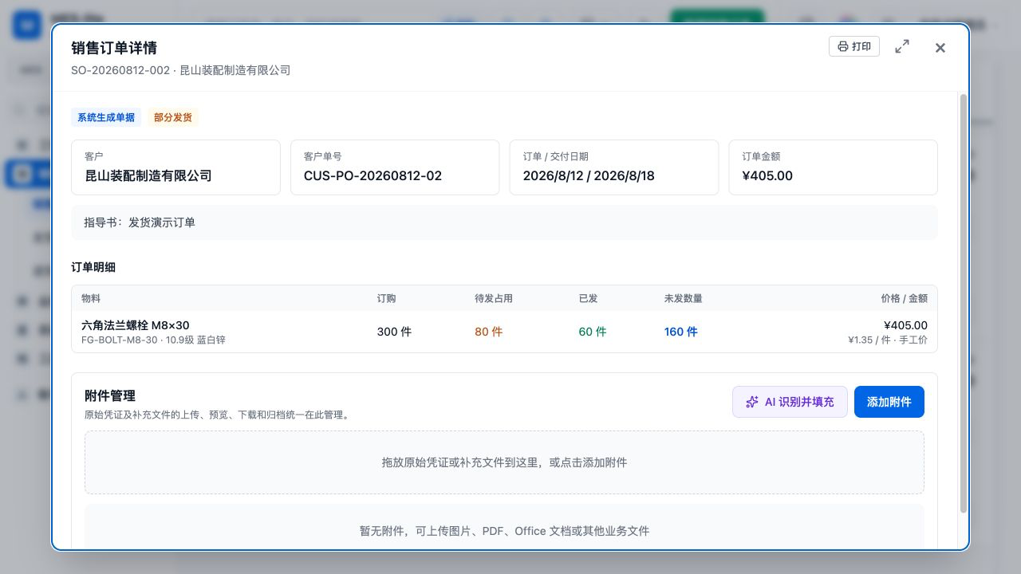
图 39 复核销售订单详情（演示库截图：26-sales-order-detail.png）

8. 销售、发货与退货

查看发货单
目的：查看待发、已发货和已签收记录。
- 进入 ERP > 销售 > 发货管理。
- 按发货单、订单、客户或物流号搜索。
- 核对发货库位、数量、价格和状态。
结果检查：每张发货单可追溯销售订单和客户。
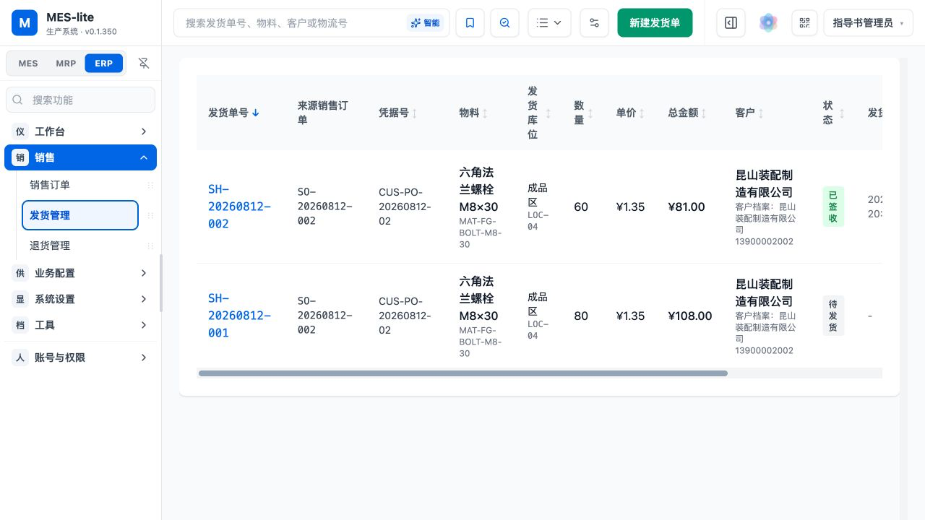
图 40 查看发货单（演示库截图：27-shipment-list.png）

8. 销售、发货与退货

新建发货单
目的：建立独立或关联销售订单的发货任务。
- 点击“新建发货单”。
- 选择销售订单或独立发货。
- 选择客户、物料、发货库位并填写数量、价格和物流信息。
- 保存后先保持待发货。
结果检查：待发货记录生成并占用订单未发数量。
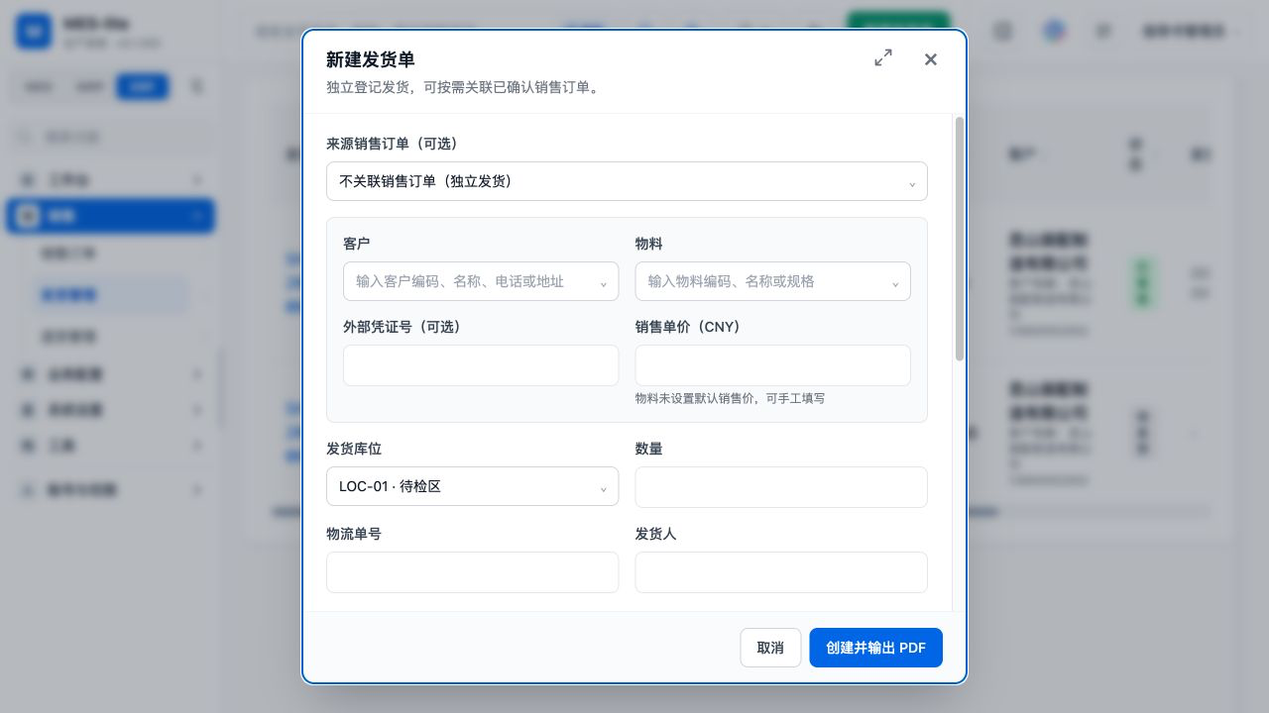
图 41 新建发货单（演示库截图：28-shipment-create.png）

8. 销售、发货与退货

确认发货
目的：实际出库并扣减发货库位库存。
- 在待发货记录点击“发货”。
- 核对库位库存和发货数量。
- 确认后查看成功提示，可继续办理签收。
结果检查：状态变为“已发货”，库存减少，销售订单已发数量增加。
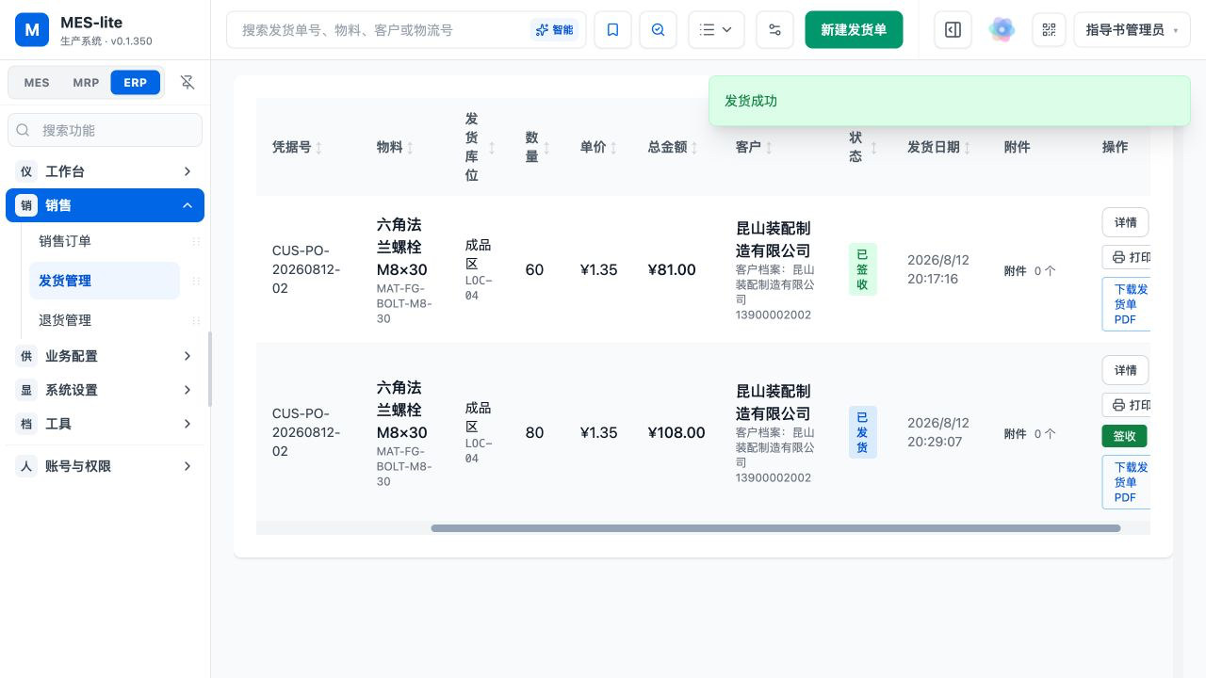
图 42 确认发货（演示库截图：29-shipment-confirm.png）

8. 销售、发货与退货

查看退货单
目的：查看客户退货、原因和处理状态。
- 进入 ERP > 销售 > 退货管理。
- 按退货单、物料、发货单或原因搜索。
- 核对数量、退回库位和待处理状态。
结果检查：退货可追溯原发货单和客户。
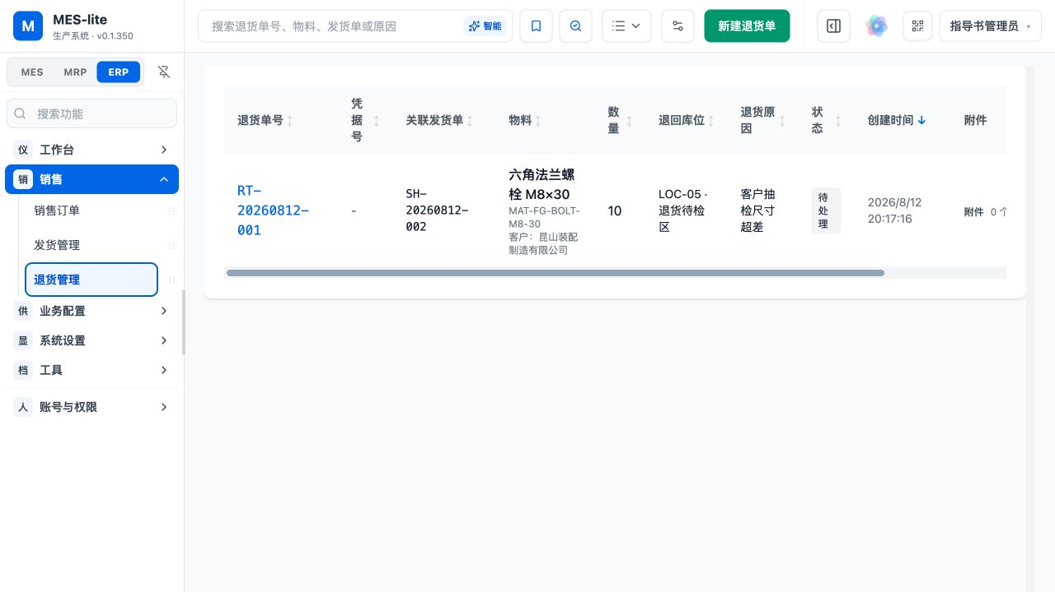
图 43 查看退货单（演示库截图：30-return-list.png）

8. 销售、发货与退货

新建退货单
目的：登记客户退回物料。
- 点击“新建退货单”。
- 选择物料并填写数量、退回库位和原因。
- 按需填写外部凭据、备注和附件。
- 保存后等待授权人员处理。
结果检查：新单状态为“待处理”，库存尚未返库。
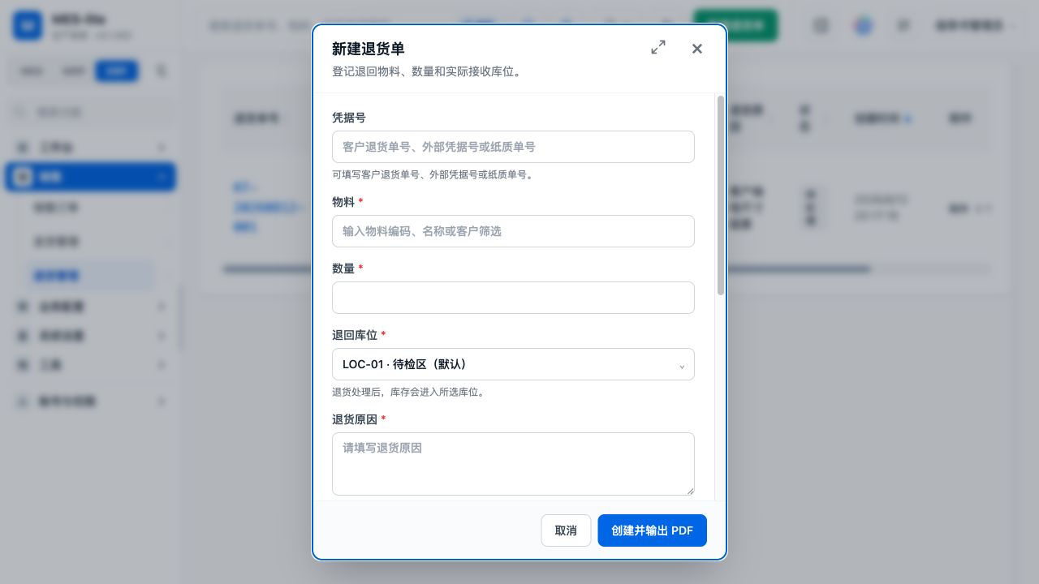
图 44 新建退货单（演示库截图：31-return-create.png）

8. 销售、发货与退货

处理退货返库
目的：确认退货接收并增加指定库位库存。
- 在待处理退货上点击“处理”。
- 核对数量和退回库位。
- 确认后检查成功提示、库存和流水。
结果检查：状态变为“已处理”，退回库位库存增加。
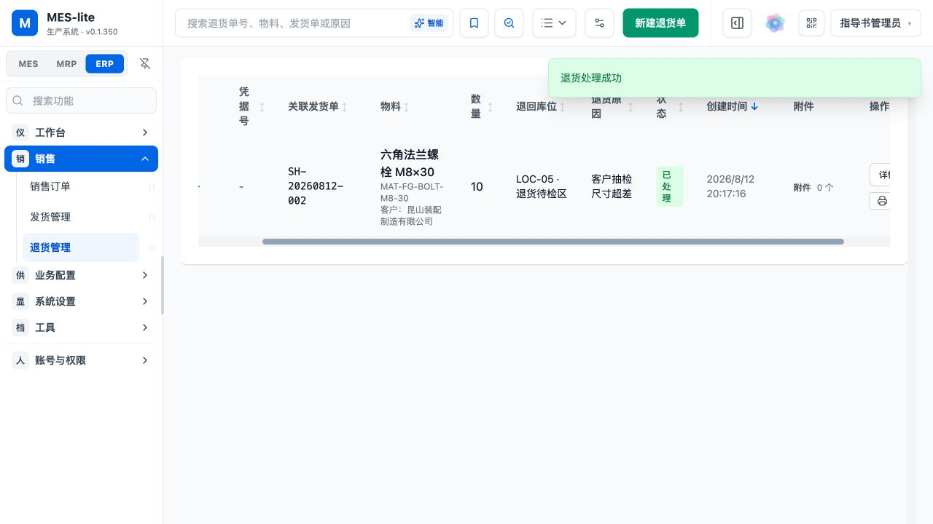
图 45 处理退货返库（演示库截图：32-return-processed.png）

9. 文档与设备台账

查看受控文档
目的：按物料、客户和工作中心查找现场文件。
- 进入 MES > 文档 > 产品文档。
- 按标题、正文、产品或备注搜索。
- 点击“在线阅读”或“详情”查看版本和附件。
结果检查：能确认文件标题、版本、状态和适用范围。
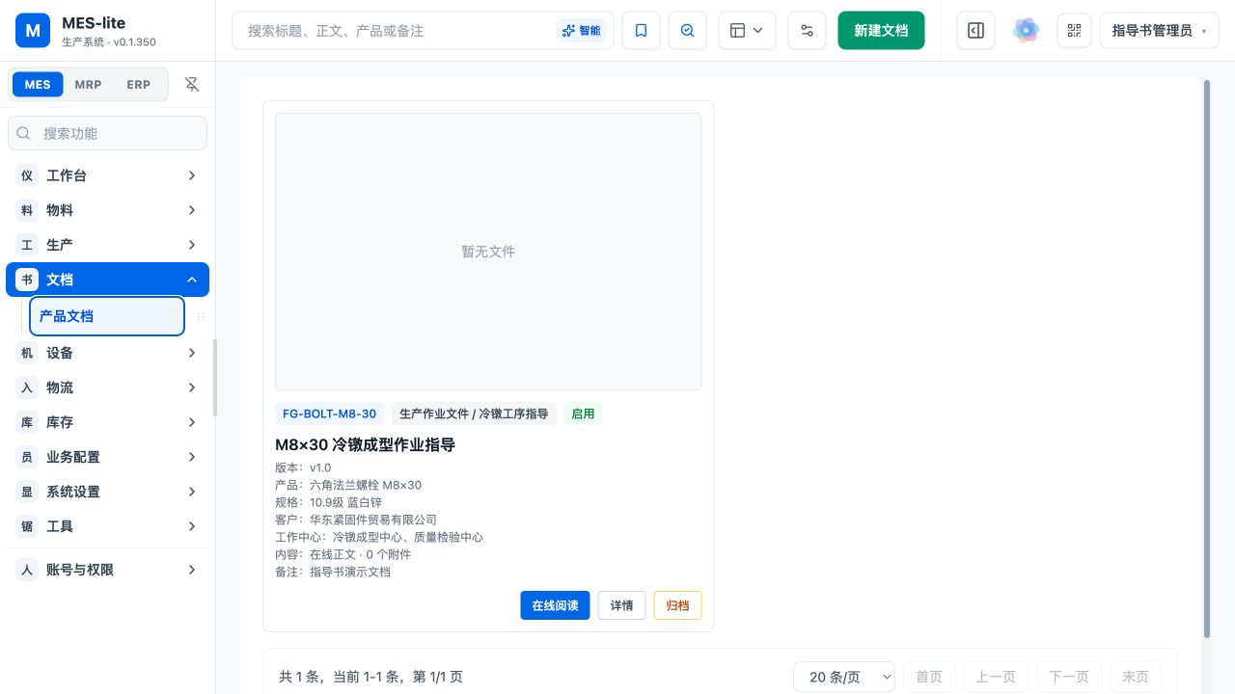
图 46 查看受控文档（演示库截图：33-document-list.png）

9. 文档与设备台账

新建受控文档
目的：上传原文件或创建在线作业正文。
- 点击“新建文档”。
- 上传原文件或填写在线正文。
- 关联物料、类别、版本和工作中心。
- 保存后在列表复核状态。
结果检查：文档可按适用范围检索并保留原始附件。
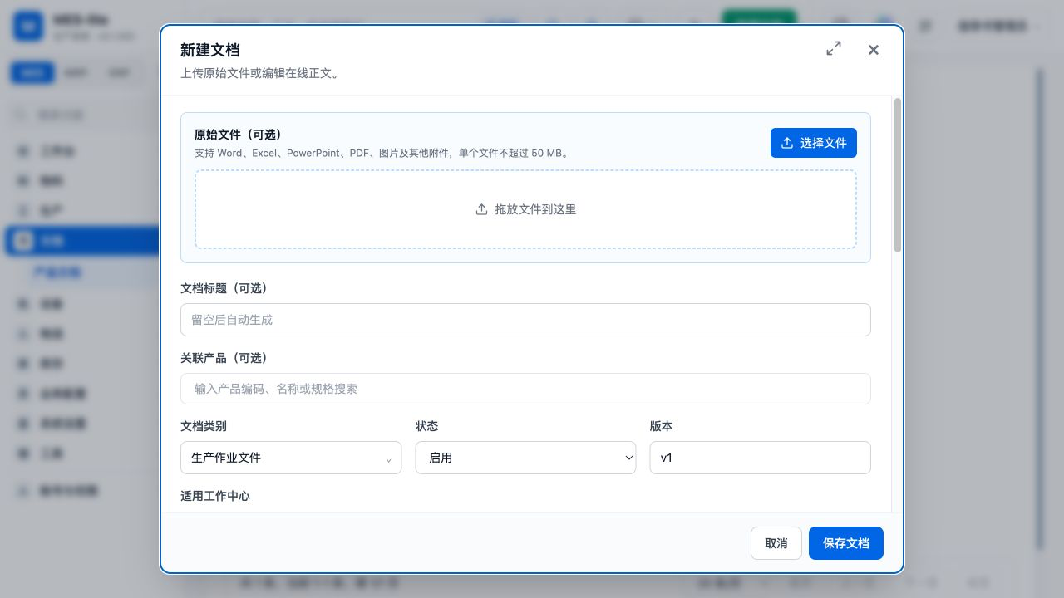
图 47 新建受控文档（演示库截图：34-document-create.png）

9. 文档与设备台账

查看设备台账
目的：维护设备状态、工作中心和能力参数。
- 进入 MES > 设备 > 设备台账。
- 搜索设备编码、名称、型号或工作中心。
- 核对设备状态和现场位置。
结果检查：台账显示可用、使用中、维护中或停用状态。
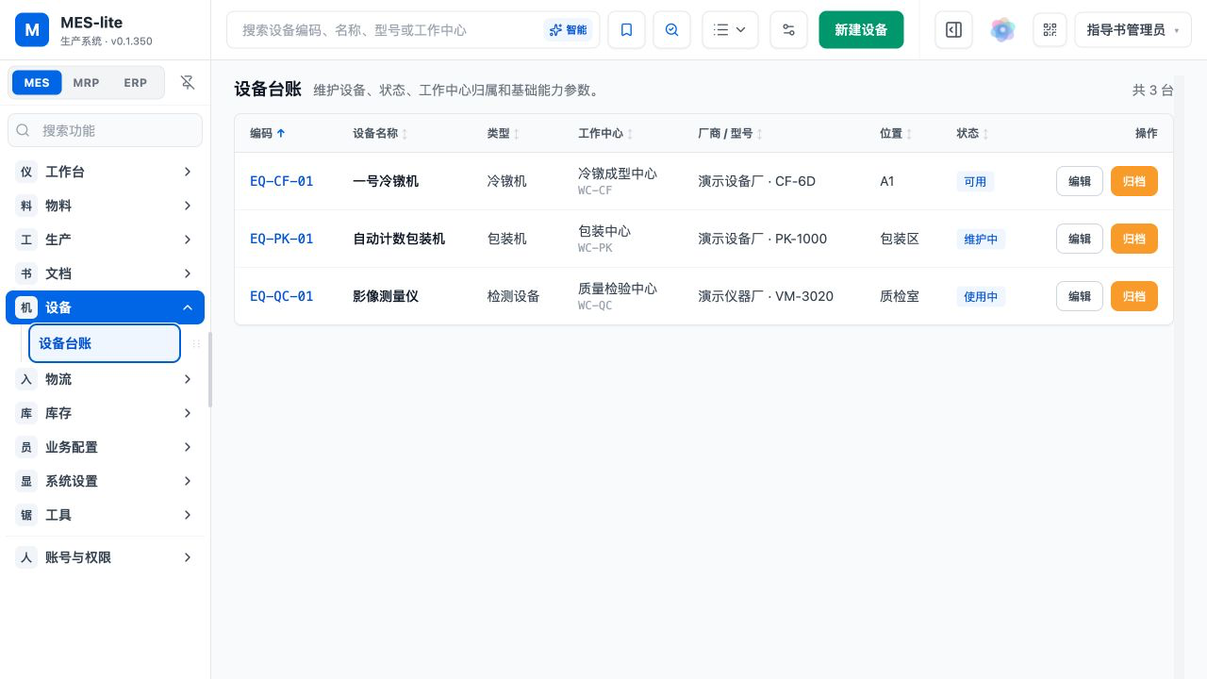
图 48 查看设备台账（演示库截图：35-equipment-list.png）

9. 文档与设备台账

新建设备
目的：建立设备基础台账。
- 点击“新建设备”。
- 填写编码、名称、类型和工作中心。
- 填写状态、位置、厂商、型号、参数和备注。
- 保存后复核列表。
结果检查：设备可用于后续事件、派工和产能关联。
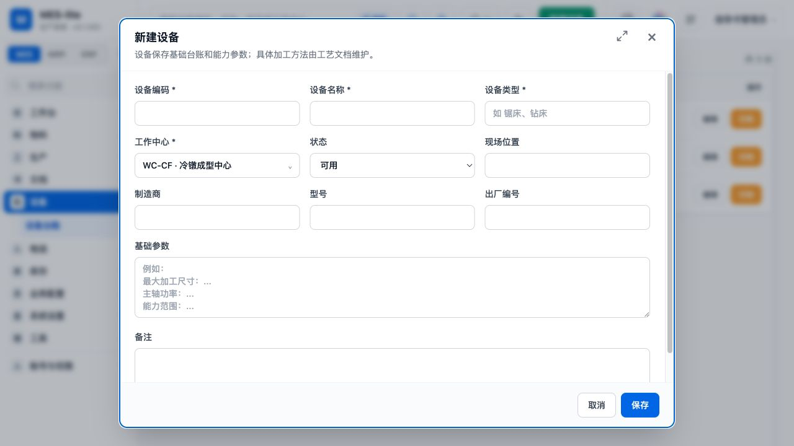
图 49 新建设备（演示库截图：36-equipment-create.png）

10. 业务主数据配置

进入业务配置
目的：按顺序建立业务运行依赖的主数据。
- 展开 MES 的“业务配置”。
- 建议依次维护单位、库位、员工、工作中心、工艺、路线和文档类别。
- ERP 工作区维护供应商、客户和企业规则。
结果检查：业务单据下拉项来自已启用主数据。
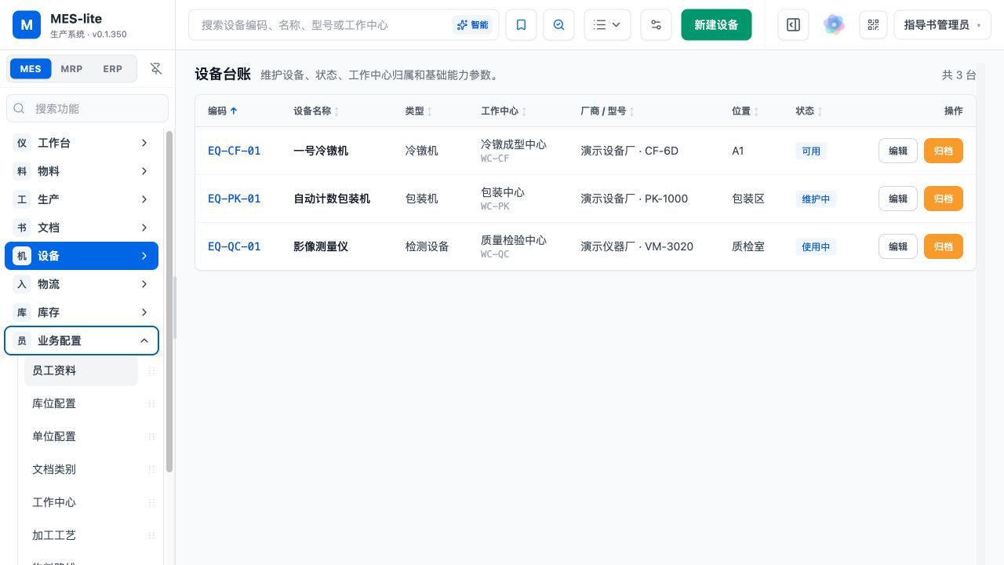
图 50 进入业务配置（演示库截图：37-business-config-menu.png）

10. 业务主数据配置

查看员工资料
目的：区分业务员工与登录账号。
- 进入员工资料。
- 核对员工编码、部门、电话、账号绑定和在职状态。
- 员工用于派工、实绩和转移，账号绑定不授予权限。
结果检查：员工与账号关系清晰且无重复绑定。
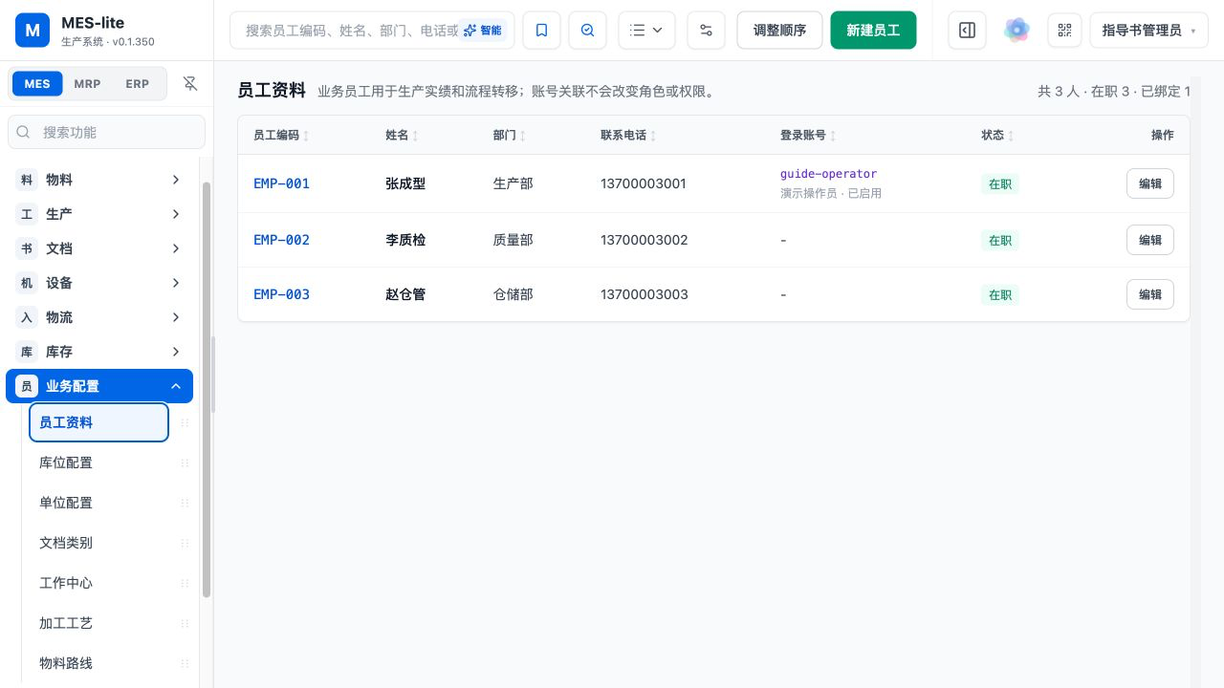
图 51 查看员工资料（演示库截图：38-employee-list.png）

10. 业务主数据配置

新建员工
目的：建立业务执行人员。
- 点击“新建员工”。
- 填写姓名、部门和电话。
- 按需绑定注册账号；权限仍在权限模块设置。
- 保存后系统生成员工编码。
结果检查：员工可被业务单据选择。
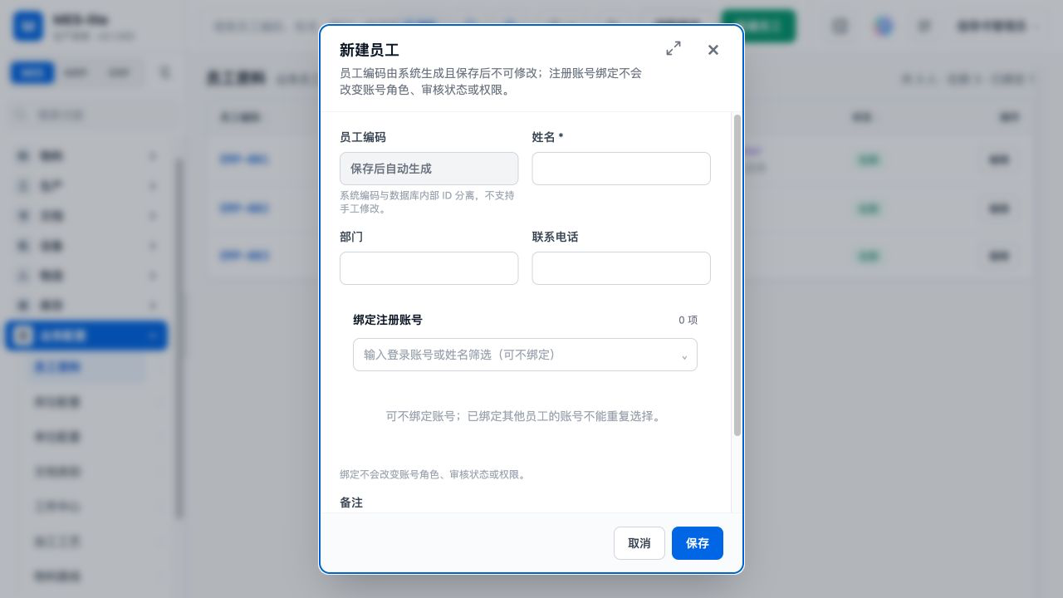
图 52 新建员工（演示库截图：39-employee-create.png）

10. 业务主数据配置

查看库位配置
目的：维护库存实物分布和默认库位。
- 进入库位配置。
- 核对编码、名称、启用状态、物料数和库存。
- 默认库位必须保持启用。
结果检查：各库位库存分布与库存管理一致。
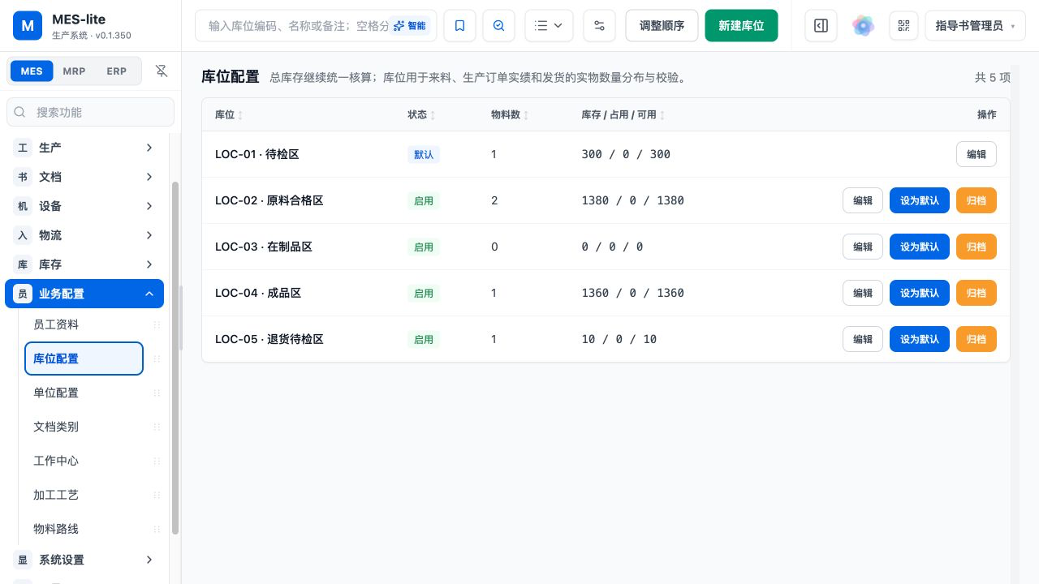
图 53 查看库位配置（演示库截图：40-location-config.png）

10. 业务主数据配置

新建库位
目的：建立收发存可选的现场位置。
- 点击“新建库位”。
- 填写唯一编码、名称和备注。
- 仅在确有需要时设为默认库位。
结果检查：启用库位可被来料、生产、转移、发货和退货选择。
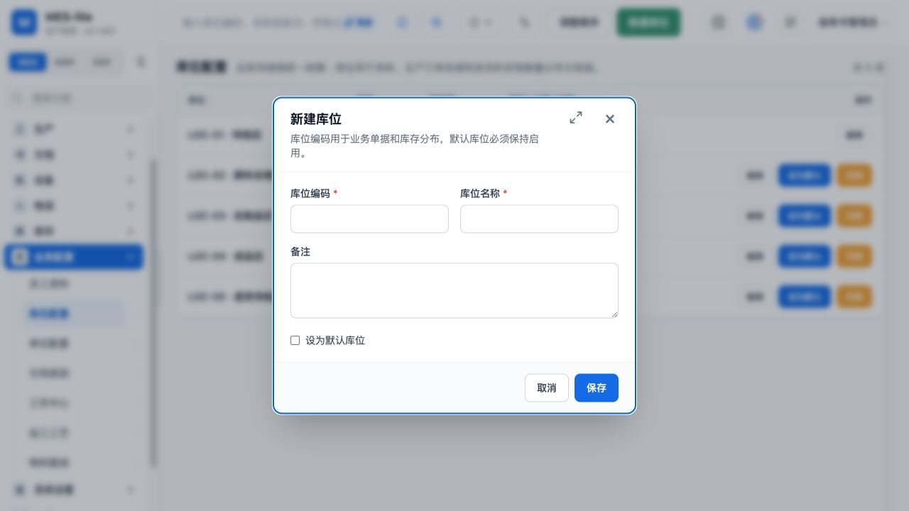
图 54 新建库位（演示库截图：41-location-create.png）

10. 业务主数据配置

查看单位配置
目的：维护长度、重量、数量和其他计量目录。
- 进入单位配置。
- 核对单位编码、显示名称、计量方式和换算系数。
- 已被引用的单位不要随意改变换算关系。
结果检查：物料单位与计量方式保持一致。
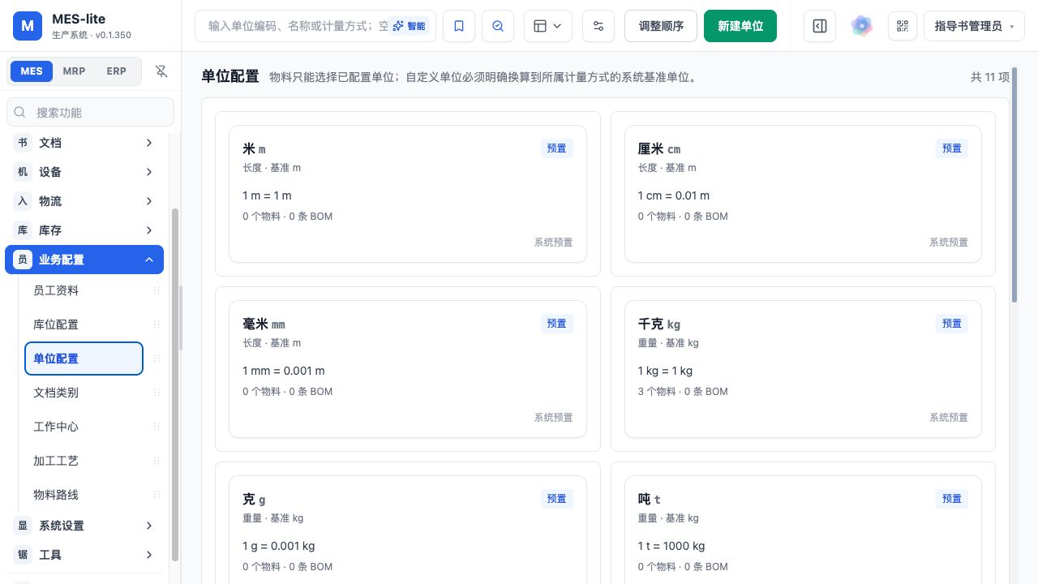
图 55 查看单位配置（演示库截图：42-unit-config.png）

10. 业务主数据配置

新建自定义单位
目的：添加系统未预置的计量单位。
- 点击“新建单位”。
- 选择计量方式并填写编码和显示名称。
- 准确填写到系统基准单位的换算系数。
- 保存前由业务负责人复核。
结果检查：自定义单位可选且换算定义明确。
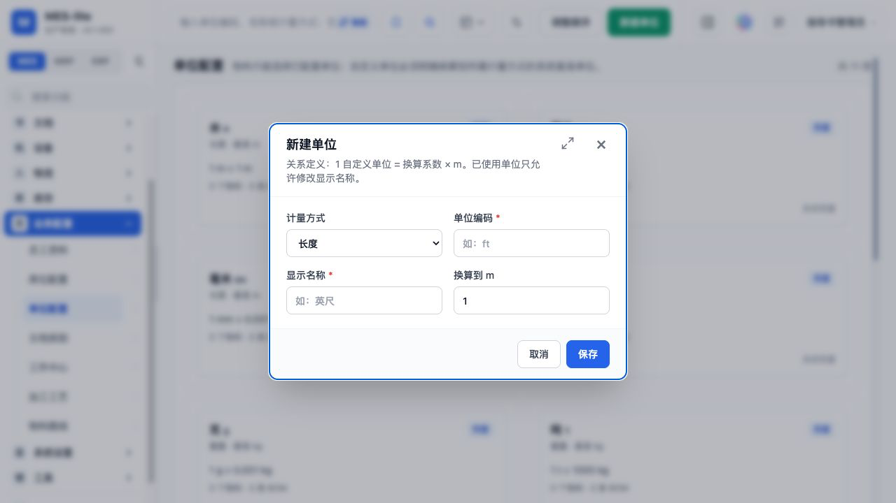
图 56 新建自定义单位（演示库截图：43-unit-create.png）

10. 业务主数据配置

维护文档类别
目的：建立受控文件的一级/二级分类。
- 进入文档类别。
- 新建或编辑分类名称和层级。
- 已有文档引用的分类优先停用，不直接删除。
结果检查：文档建档时可选择正确分类。
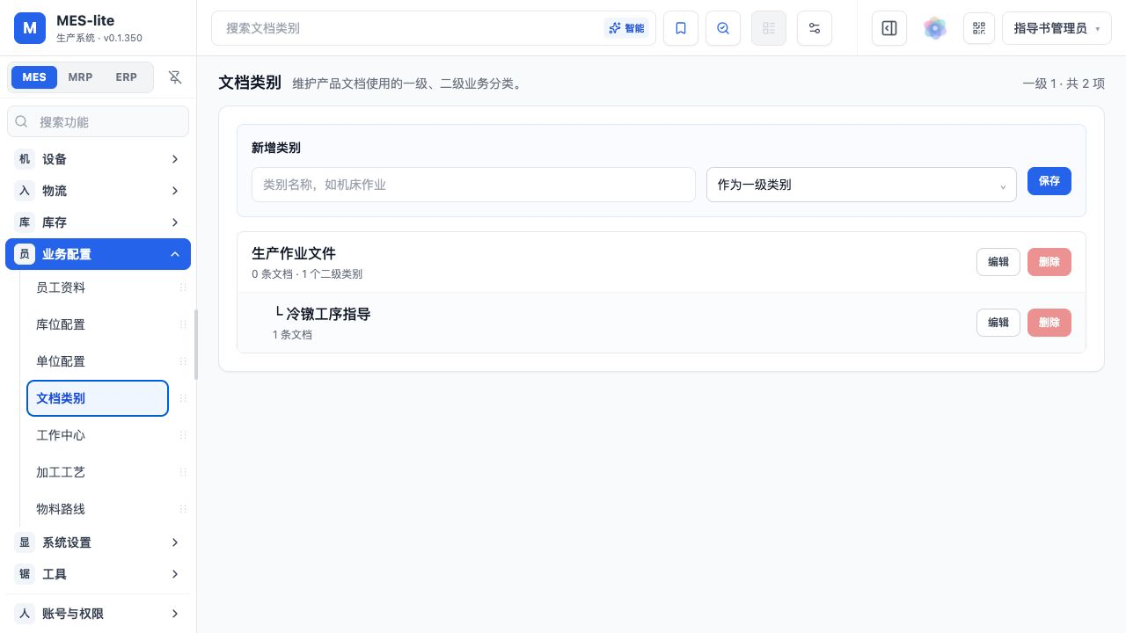
图 57 维护文档类别（演示库截图：44-document-category.png）

10. 业务主数据配置

查看工作中心
目的：维护生产能力区域。
- 进入工作中心。
- 核对编码、名称、类别、设备和工艺文档关联。
- 停用前确认没有正在执行的任务。
结果检查：工作中心与设备、工艺引用一致。
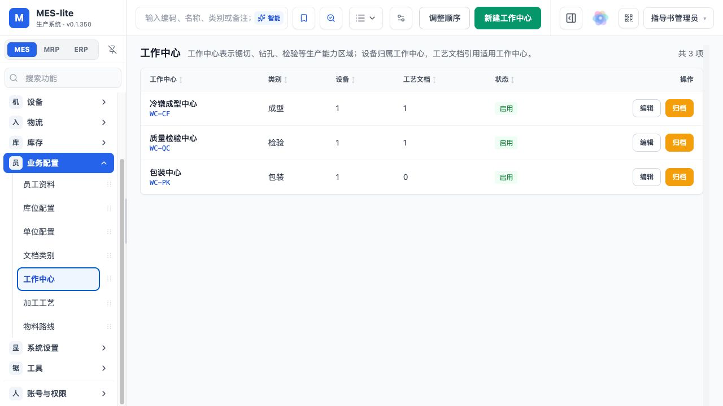
图 58 查看工作中心（演示库截图：45-work-center.png）

10. 业务主数据配置

新建工作中心
目的：建立生产、检验或包装能力区域。
- 点击“新建工作中心”。
- 填写编码、名称、类别和说明。
- 保存后再关联设备和适用文档。
结果检查：工作中心可在派工、实绩和设备台账中使用。
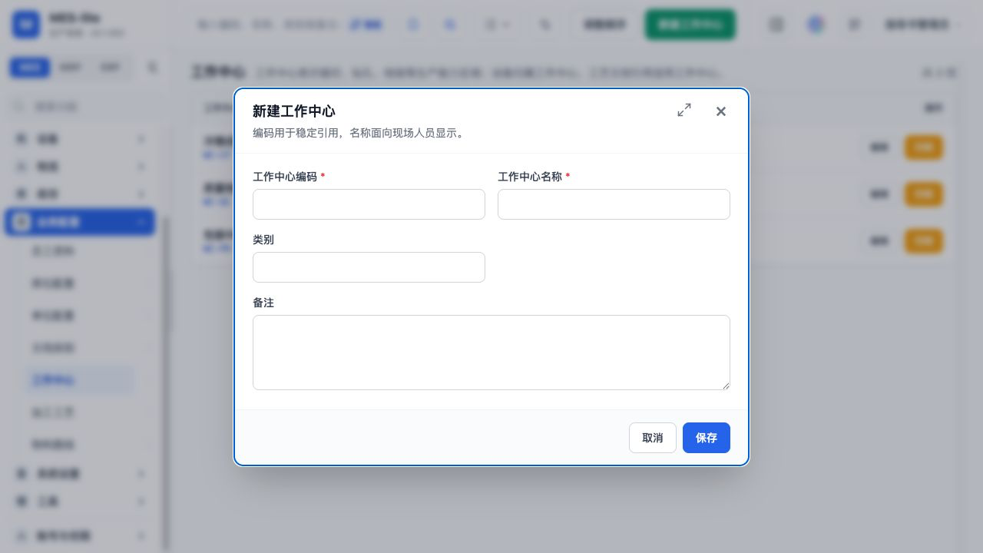
图 59 新建工作中心（演示库截图：46-work-center-create.png）

10. 业务主数据配置

维护加工工艺模板
目的：建立可复用的工艺与成本参数。
- 进入加工工艺。
- 新建或编辑工艺编码、名称、类别和工作中心。
- 维护千件人工、机时和成本参数。
结果检查：工艺模板可加入物料路线。
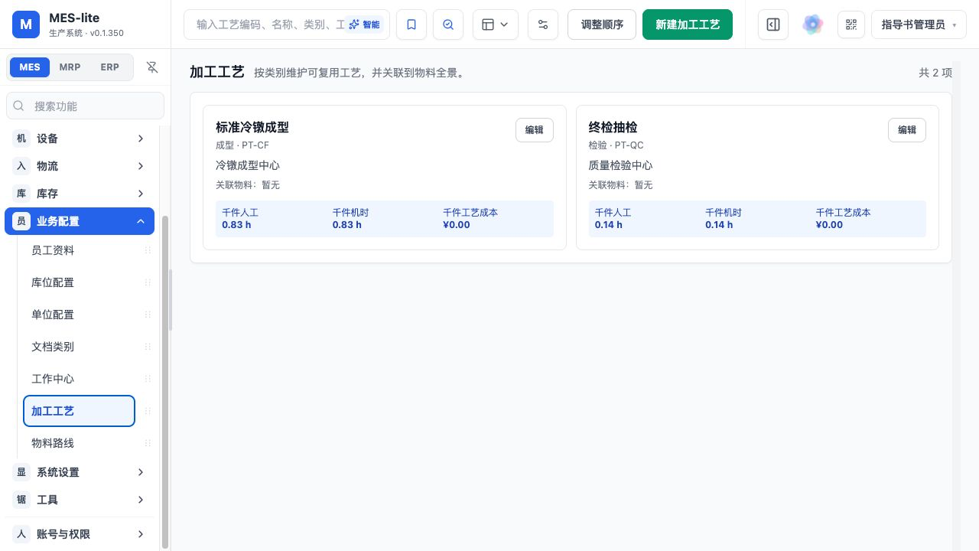
图 60 维护加工工艺模板（演示库截图：47-process-template.png）

10. 业务主数据配置

查看物料工艺路线
目的：查看物料的有序工序。
- 进入物料路线。
- 搜索目标物料。
- 核对默认路线、工序号、工序名称、工位和设备。
结果检查：默认路线及工序顺序正确。
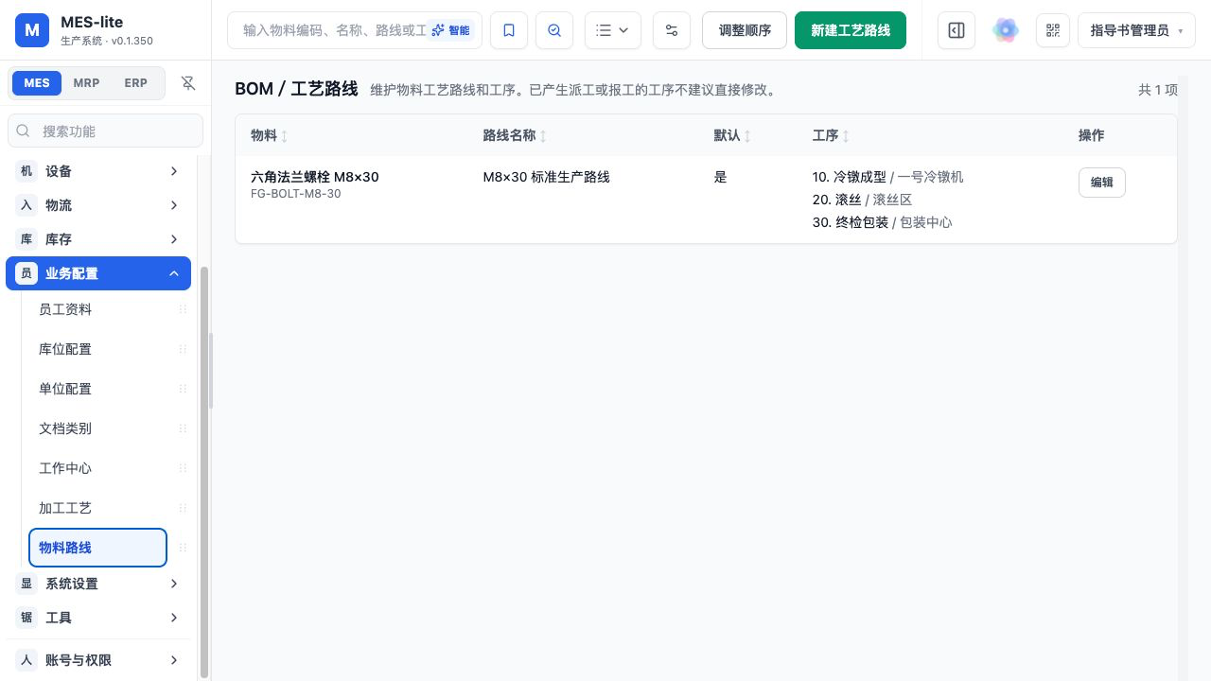
图 61 查看物料工艺路线（演示库截图：48-material-route.png）

10. 业务主数据配置

新建物料工艺路线
目的：为物料建立有序加工步骤。
- 点击“新建工艺路线”。
- 选择物料并填写路线名称。
- 按顺序添加工序或引用工艺模板。
- 设置默认路线并保存。
结果检查：路线可被工程和执行流程引用。
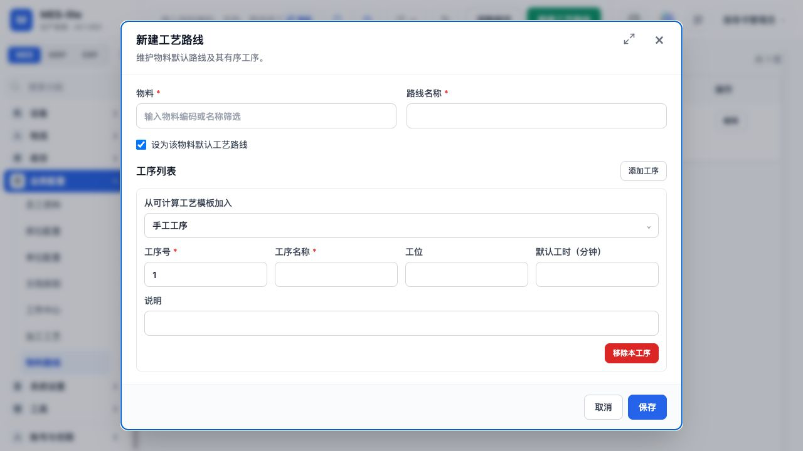
图 62 新建物料工艺路线（演示库截图：49-material-route-create.png）

10. 业务主数据配置

查看供应商
目的：维护来料业务的供应商档案。
- 切换 ERP > 业务配置 > 供应商资料。
- 核对编码、名称、联系人、电话和状态。
- 停用前确认没有未完成来料。
结果检查：来料单可选择启用供应商。
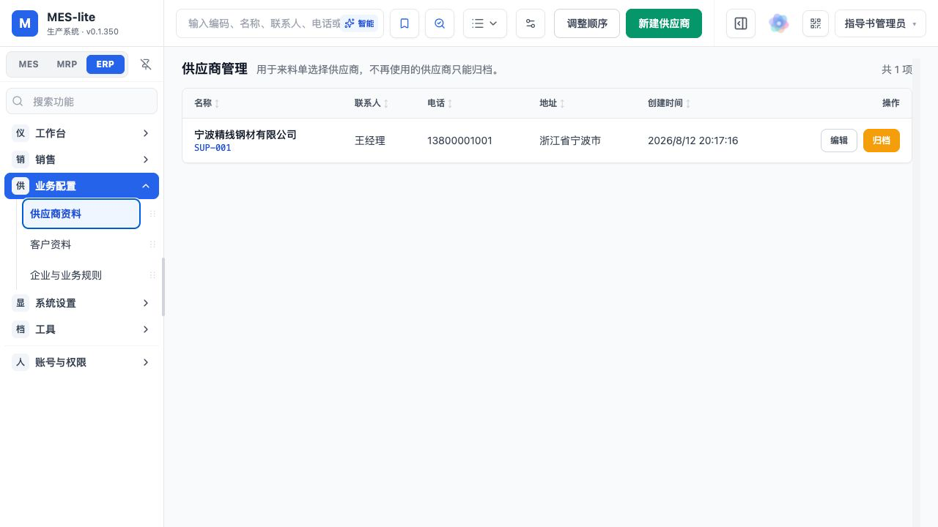
图 63 查看供应商（演示库截图：50-supplier-list.png）

10. 业务主数据配置

新建供应商
目的：建立供应商基础资料。
- 点击“新建供应商”。
- 填写名称、联系人、电话、地址和备注。
- 保存后在供应商列表复核。
结果检查：供应商可用于来料登记。
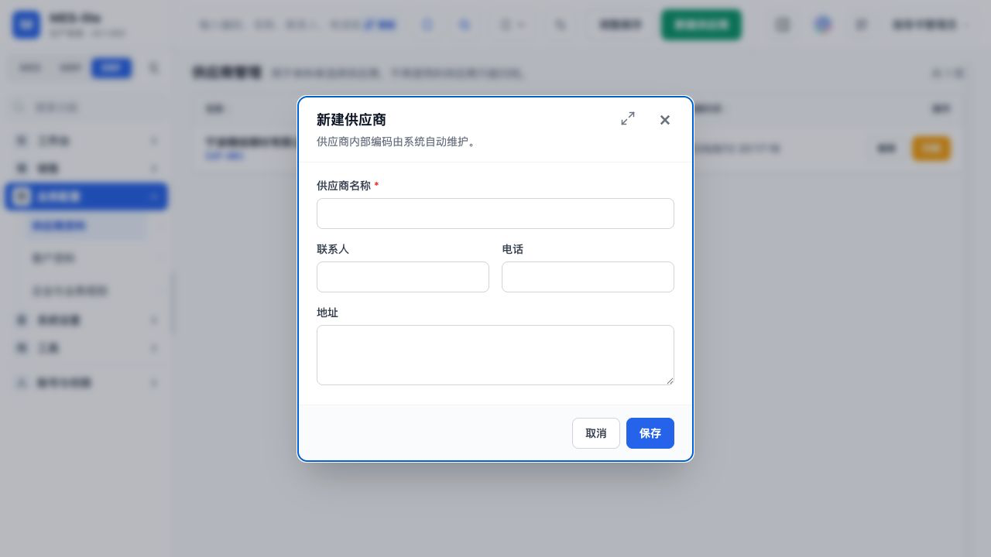
图 64 新建供应商（演示库截图：51-supplier-create.png）

10. 业务主数据配置

查看客户
目的：维护销售、库存和发货筛选所需客户档案。
- 进入 ERP > 业务配置 > 客户资料。
- 核对编码、名称、联系人、电话和地址。
- 归档前确认没有未完成订单。
结果检查：客户可被销售订单和发货单选择。
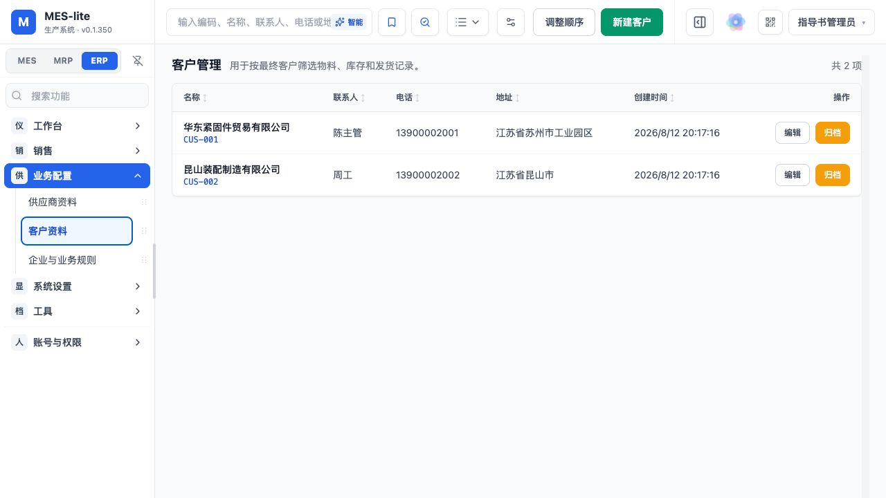
图 65 查看客户（演示库截图：52-customer-list.png）

10. 业务主数据配置

新建客户
目的：建立客户基础资料。
- 点击“新建客户”。
- 填写名称、联系人、电话、地址和备注。
- 保存后在客户列表复核。
结果检查：客户可用于销售订单。
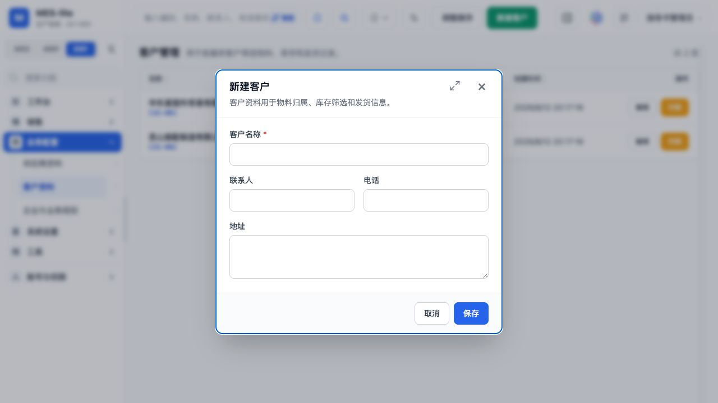
图 66 新建客户（演示库截图：53-customer-create.png）

10. 业务主数据配置

设置企业与业务规则
目的：维护发货单乙方资料和全局业务规则。
- 进入“企业与业务规则”。
- 填写企业名称、联系人、电话和地址并保存。
- 变更全局排序规则前评估所有客户端影响。
结果检查：发货 PDF 乙方信息和业务列表规则正确。
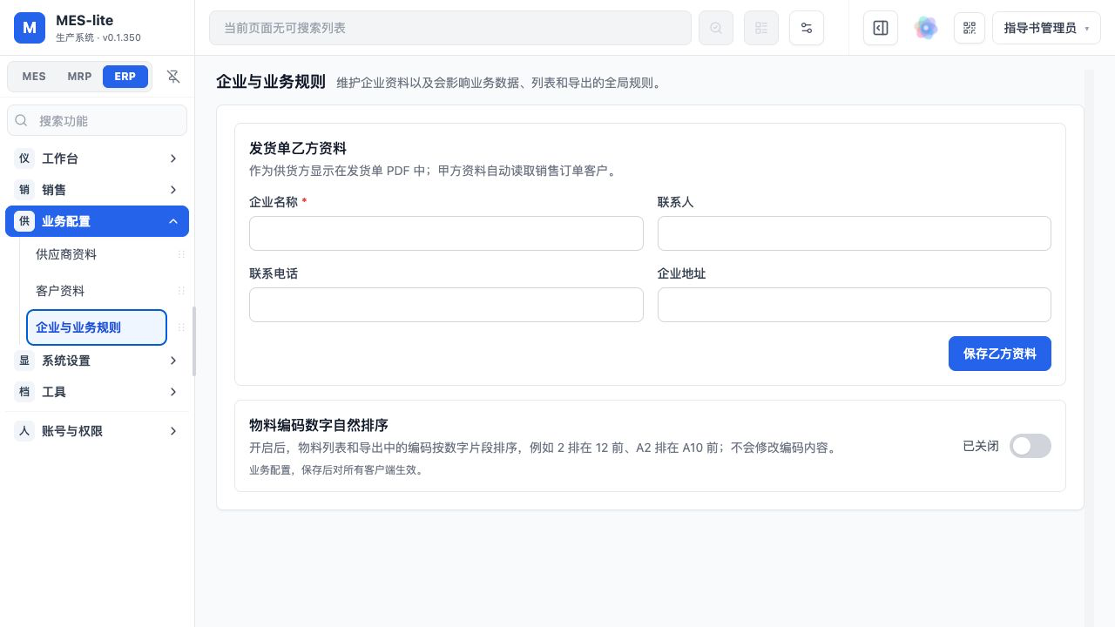
图 67 设置企业与业务规则（演示库截图：54-business-settings.png）

11. 系统、工具与权限

显示设置
目的：配置界面配色、对比度和显示效果。
- 进入系统设置 > 显示设置。
- 调整主题和显示选项。
- 保存后刷新并检查可读性。
结果检查：设置对当前客户端或系统范围按页面说明生效。
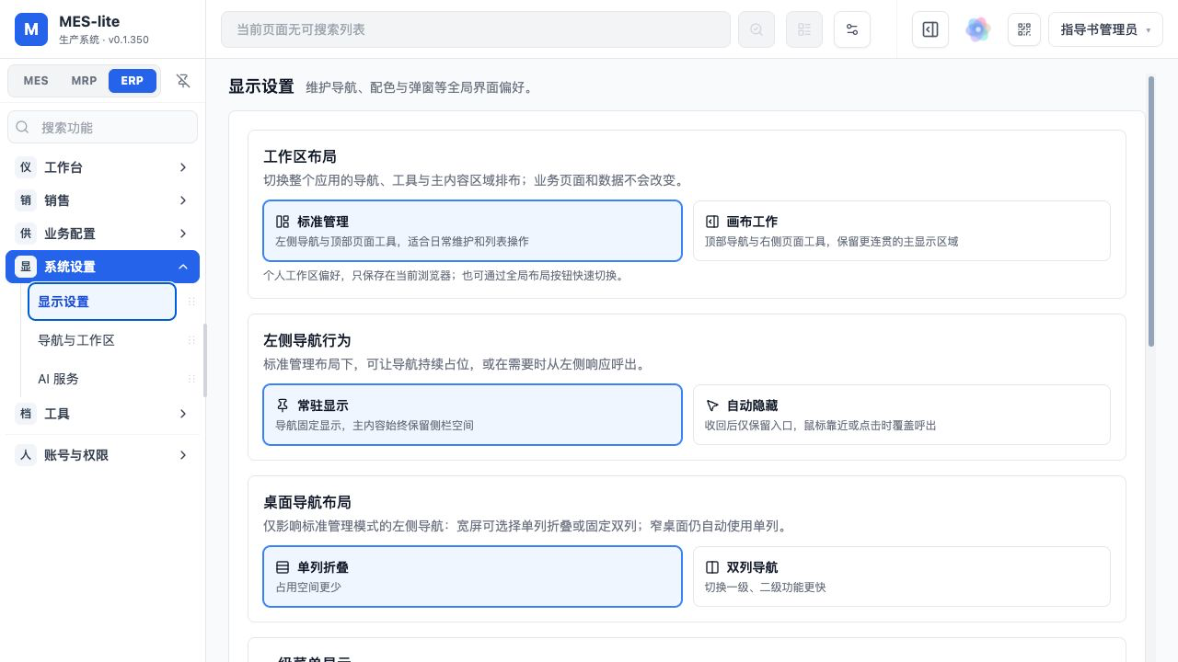
图 68 显示设置（演示库截图：55-display-settings.png）

11. 系统、工具与权限

导航与工作区设置
目的：配置页面在 MES/MRP/ERP 的唯一归属和顺序。
- 进入导航与工作区。
- 调整页面归属、名称和顺序。
- 保存后逐个工作区核对菜单。
结果检查：每个页面仅在一个工作区出现，导航符合现场任务流。
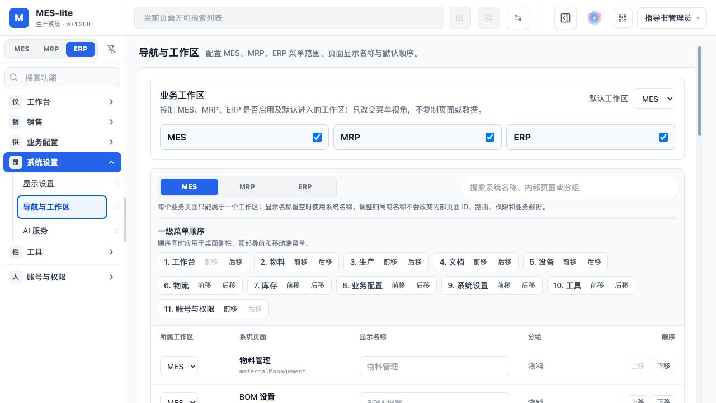
图 69 导航与工作区设置（演示库截图：56-navigation-settings.png）

11. 系统、工具与权限

AI 服务设置
目的：配置兼容模型连接和助手外观。
- 进入系统设置 > AI 服务。
- 选择提供商并填写接口、模型和超时。
- API Key 依赖服务器密钥保护；保存前遵守页面安全提示。
- 测试已保存配置后再开放给用户。
结果检查：配置测试通过，密钥不在页面或日志中明文泄露。
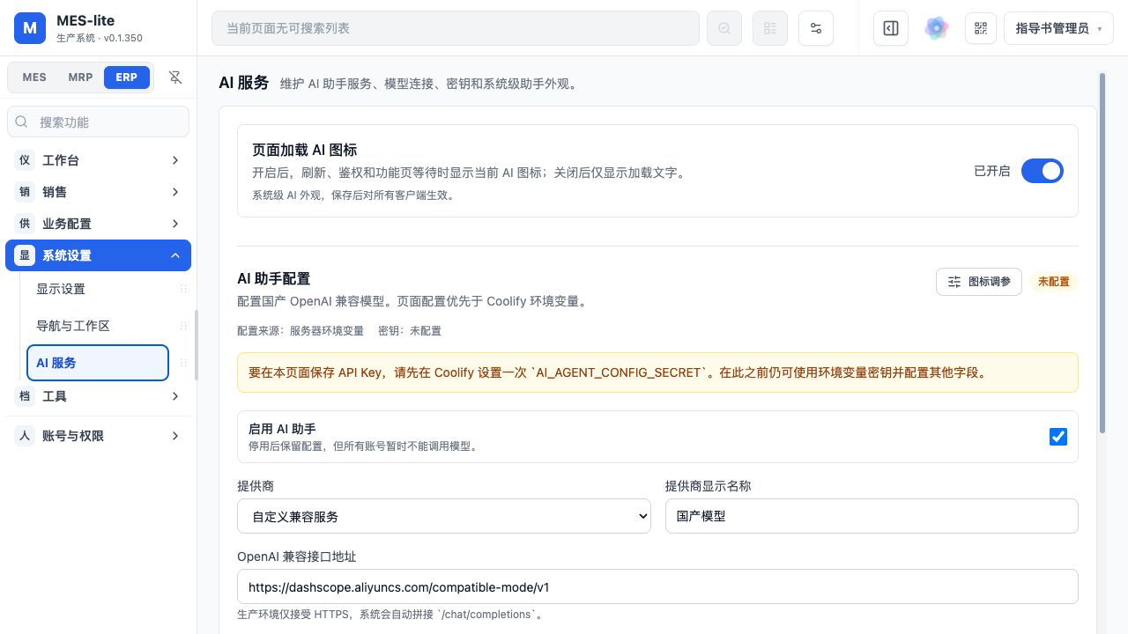
图 70 AI 服务设置（演示库截图：57-ai-settings.png）

11. 系统、工具与权限

锯切成本计算
目的：估算锯切、损耗和直接加工成本。
- 进入工具 > 锯切成本。
- 填写材料、尺寸、数量、损耗和工时参数。
- 核对计算结果并按业务要求留存。
结果检查：计算口径与报价/工艺约定一致。
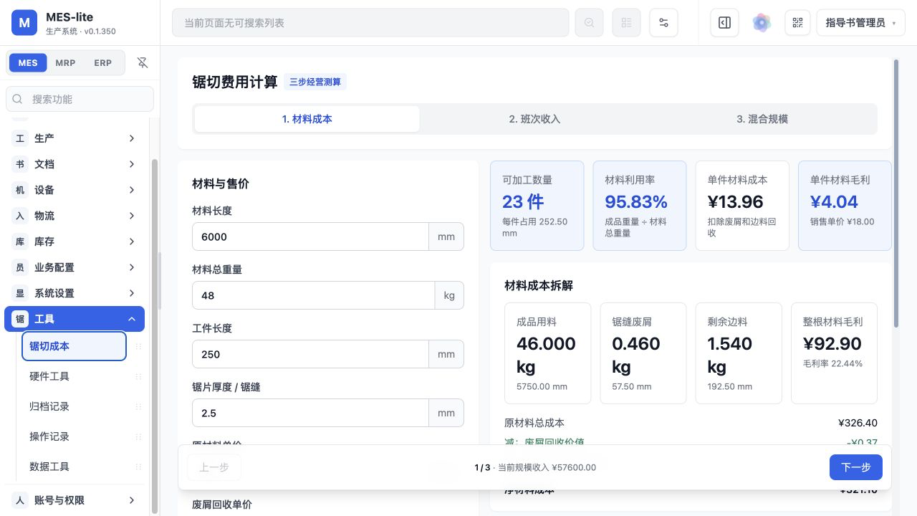
图 71 锯切成本计算（演示库截图：58-saw-cost.png）

11. 系统、工具与权限

扫码计数与标签打印
目的：验证扫码枪计数和浏览器标签打印底座。
- 进入工具 > 硬件工具。
- 扫码计数：填写任务与目标条码，创建会话后扫描。
- 标签打印：填写条码、名称、规格、数量和介质尺寸。
- 先做测试打印并校准纸张；当前打印机 IP 仅保存配置。
结果检查：扫码计数正确，测试标签尺寸和条码可读。
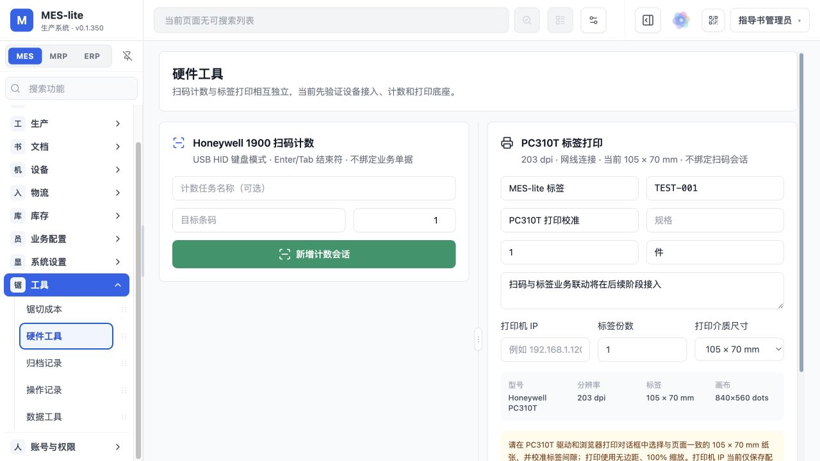
图 72 扫码计数与标签打印（演示库截图：59-hardware-tools.png）

11. 系统、工具与权限

管理归档记录
目的：恢复误归档记录或执行受控清理。
- 进入工具 > 归档记录。
- 按业务类型查找记录。
- 优先恢复；永久删除前确认依赖、备份和授权。
结果检查：恢复后记录回到业务列表；永久删除有审计记录。
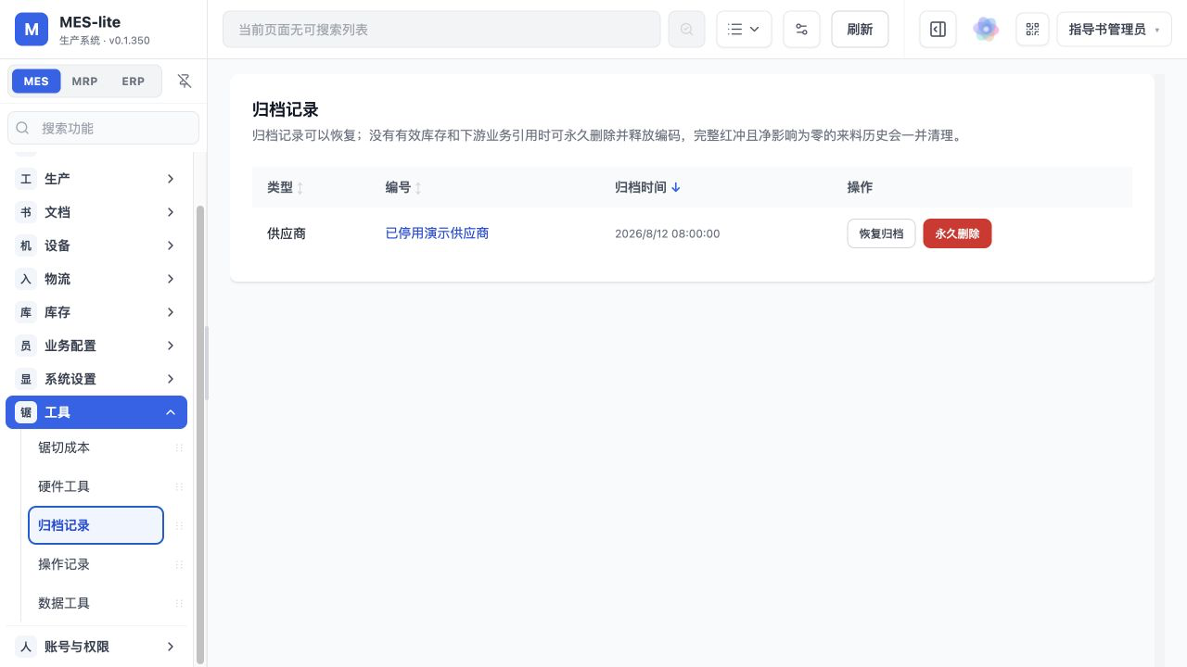
图 73 管理归档记录（演示库截图：60-archive-records.png）

11. 系统、工具与权限

查看操作记录
目的：追溯关键业务和系统变更。
- 进入工具 > 操作记录。
- 按人员、动作、资源或时间筛选。
- 将异常操作与来源单据、库存流水交叉核对。
结果检查：关键修改可以定位到人员、时间和对象。
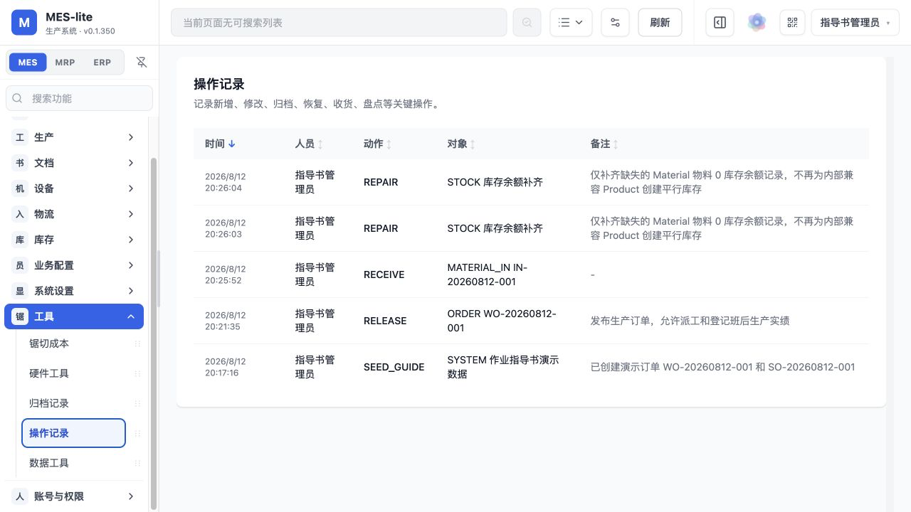
图 74 查看操作记录（演示库截图：61-audit-log.png）

11. 系统、工具与权限

执行数据检查
目的：预检关键数据关系并仅处理明确安全的问题。
- 进入工具 > 数据工具。
- 先点击“重新检查”。
- 查看阻塞、警告和可安全修复项。
- 修改/清理前备份，完成后再次检查。
结果检查：检查无阻塞问题；所有维护动作写入审计记录。
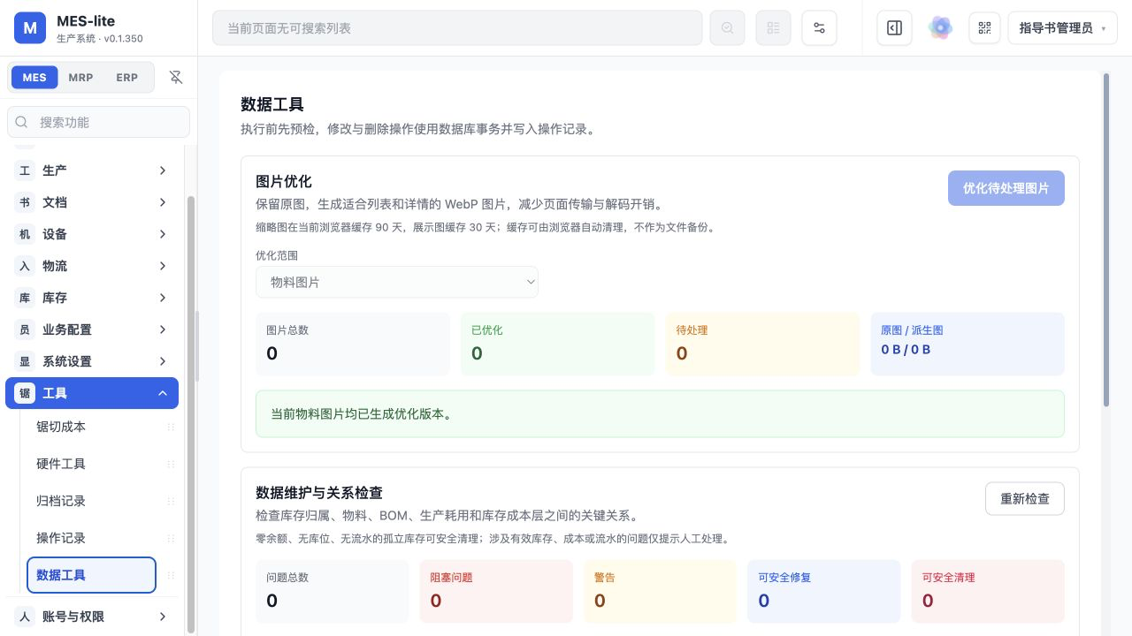
图 75 执行数据检查（演示库截图：62-data-tools.png）

11. 系统、工具与权限

人员管理
目的：审核、启停和维护登录人员。
- 进入账号与权限 > 人员管理。
- 核对账号、姓名、角色、审核和启用状态。
- 离职或异常账号应及时停用。
结果检查：只有已审核且启用的账号能够登录。
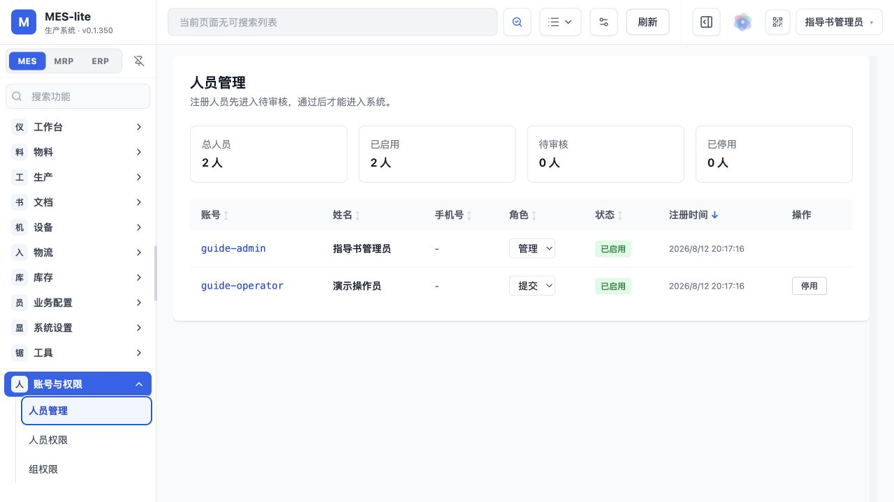
图 76 人员管理（演示库截图：63-operator-management.png）

11. 系统、工具与权限

配置个人权限
目的：为指定人员分配权限组和个人例外权限。
- 进入账号与权限 > 人员权限。
- 选择人员并分配权限组。
- 仅在必要时增加个人权限。
- 保存后用该账号复核可见菜单和操作。
结果检查：人员实际权限符合岗位最小权限原则。
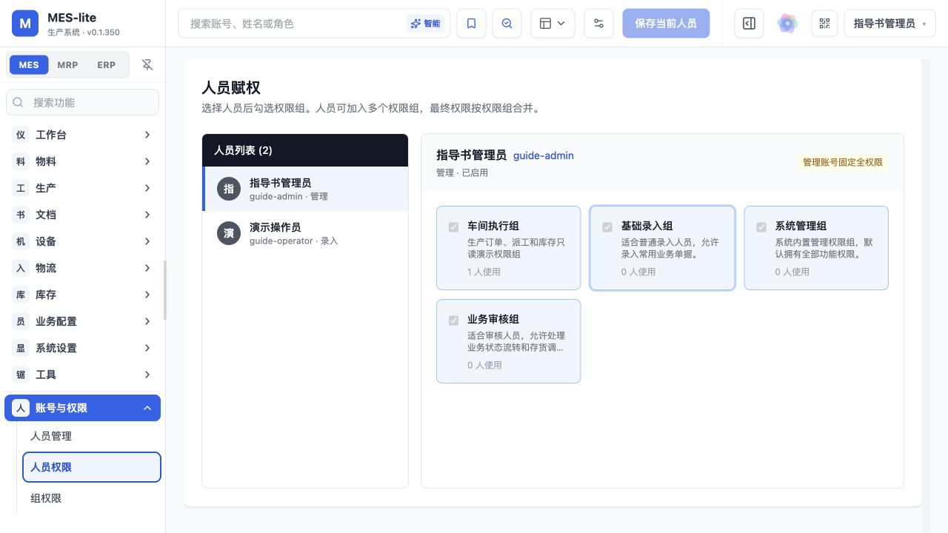
图 77 配置个人权限（演示库截图：64-user-permissions.png）

11. 系统、工具与权限

配置权限组
目的：维护可复用的岗位权限集合。
- 进入账号与权限 > 组权限。
- 选择或新建权限组。
- 按资源勾选查看、新建、编辑、归档、删除。
- 保存后复核组内人员。
结果检查：同岗位人员获得一致、可审计的权限。
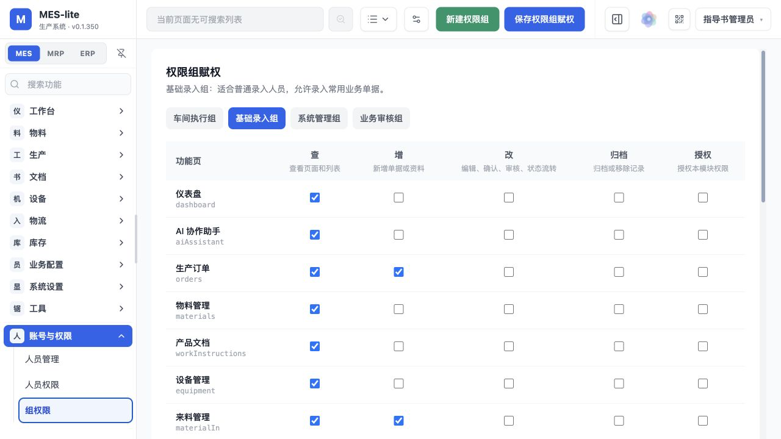
图 78 配置权限组（演示库截图：65-group-permissions.png）

附录 A：上线前岗位检查表
岗位 | 检查要点 | 签字/日期
计划/生产 | 物料、BOM、计划数量和日期已复核；订单发布后再执行
班组 | 员工、工作中心、实际投入/产出、库位和班后日期真实
仓储 | 收货、发货、退货和调整均有来源单据；完成后核对流水
销售 | 客户、价格、交期、客户单号与发货占用一致
文控 | 文档版本、状态、适用物料和工作中心正确
质检 | 批次号、抽样结果和结论已核对；整批放行/冻结后复核库存状态与流水
管理员 | 账号已审核；质量判定使用独立权限；关键操作可审计
运维 | 操作前备份；恢复演练通过；密钥不进代码和截图

附录 B：暂不作为现行 SOP 的治理项
- 质量：生产产出已支持整批放行/冻结；部分放行、复检、让步、返工、报废和解冻尚未贯通。
- 批次/炉批：供应商、来料、投入和产出已形成谱系；客户发货与退货批次尚未形成端到端追溯链。
- 设备事件：开停机、故障、维护、产量和 OEE 尚未形成统一事件流。
- 模型收敛：旧 Product 与 Material 仍需分阶段迁移，当前禁止继续扩展旧模型写入口。
以上功能在完成数据模型、权限、回归测试和现场验证前，不应写入车间正式作业标准。

